Отчет по внешнему курсу

Казазаев Даниил Михайлович

Содержание

# 1 Цель работы

Пройти внешний курс и ознакомиться с темами, которые в нем представлены.

# 2 Задание

Осзнакомится с информацией и прйоти внешний курс “Введение в Linux” на сайте Stepik.

# 3 Выполнение заданий внешнего курса

## 3.1 Этап первый

* Задание 1.1

Так как курс называется “Введение в Linux”, выбираю этот ответ и иду дальше. (рис. 1).

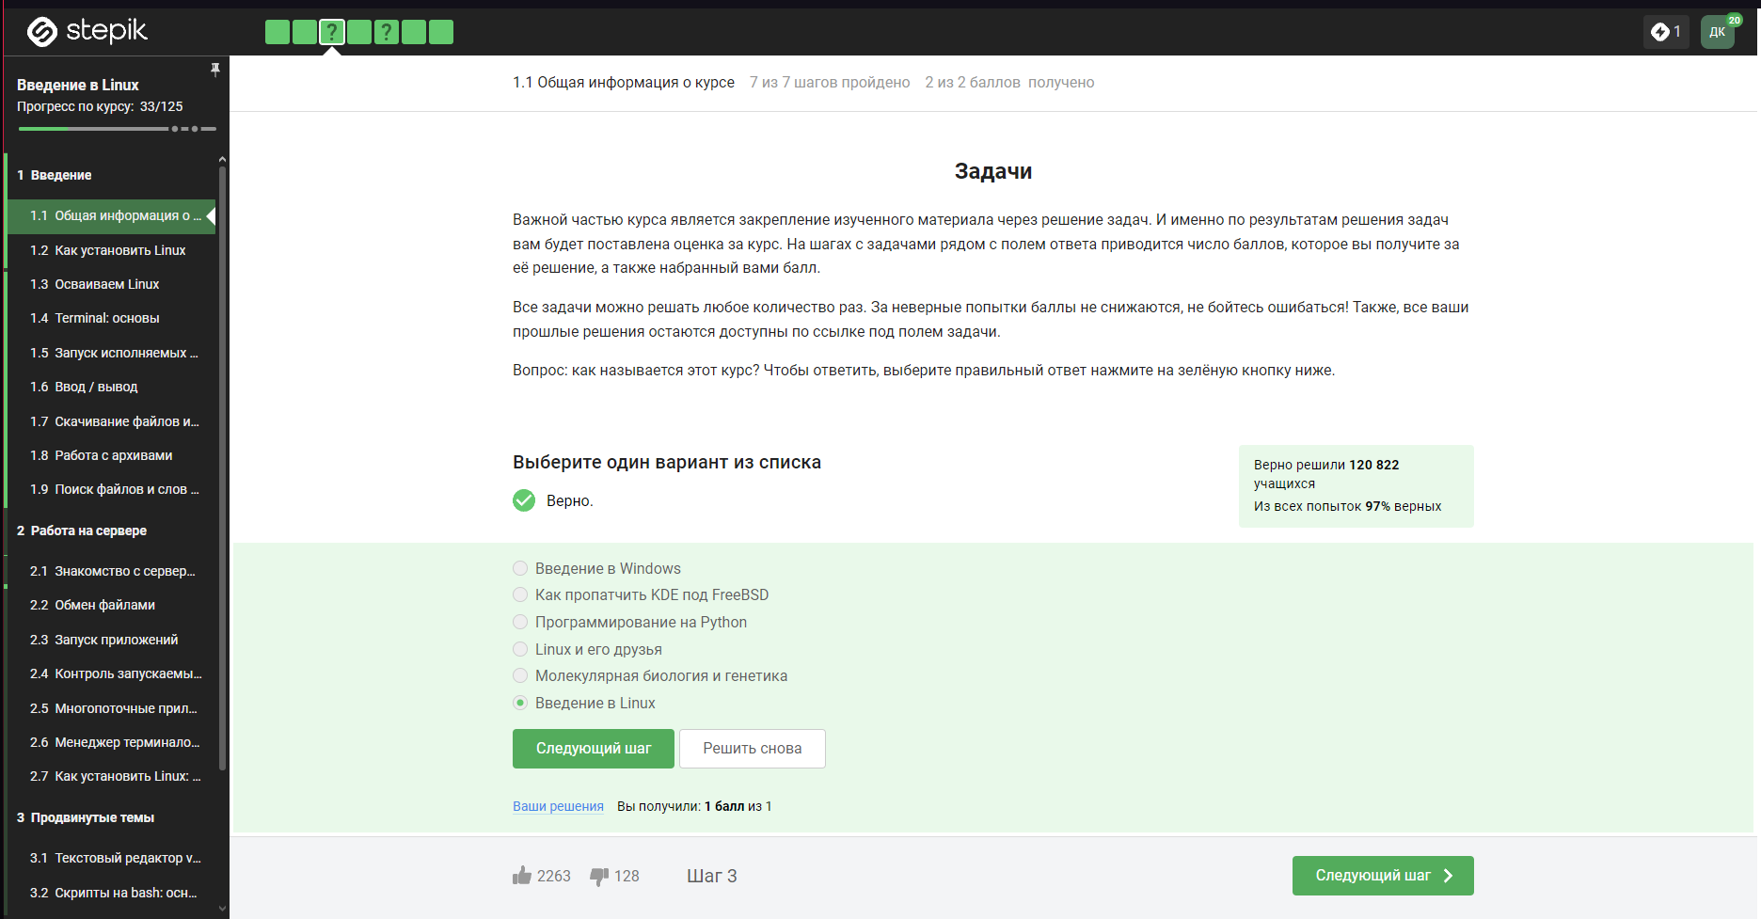

Рис. 1: 1.1

* Задание 1.2

Читаю критерии прохождения курса и выбираю соответсвующие ответы. (рис. 2).

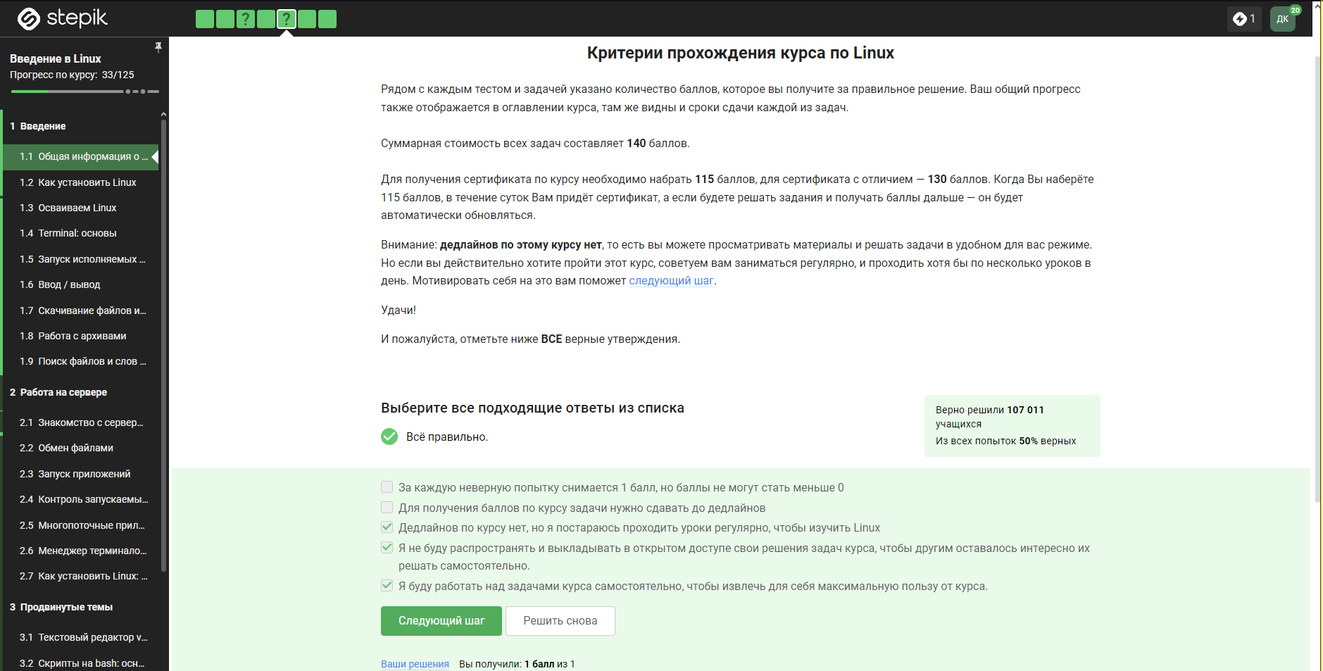

Рис. 2: 1.2

* Задание 1.3

Выбираю ОС, которой я пользуюсь чаще всего. (рис. 3).

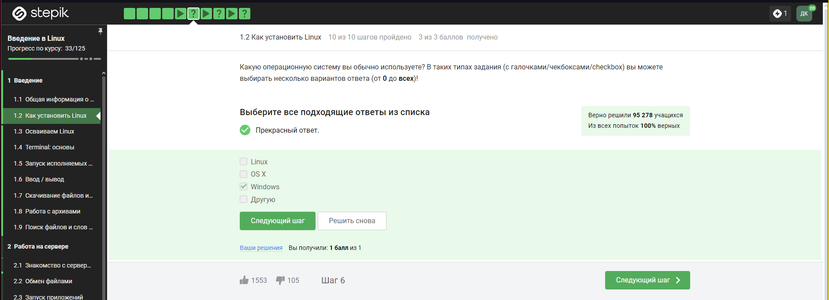

Рис. 3: 1.3

* Задание 1.4

Так как виртуальная программа это действительно программа для запукска одной ОС на другой ОС, выбираю этот ответ. (рис. 4).

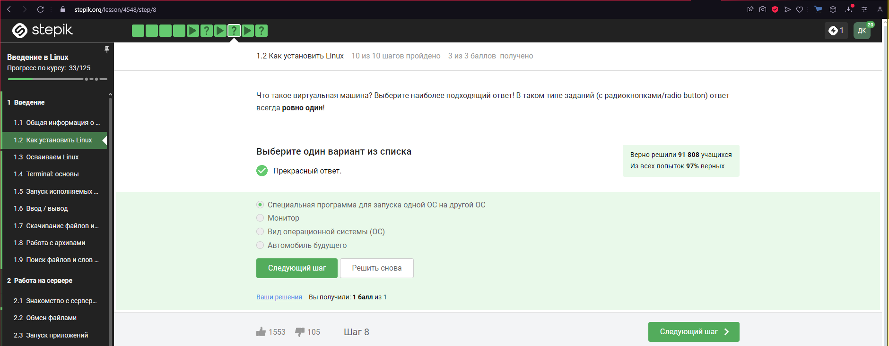

Рис. 4: 1.4

* Задание 1.5

Так как на протяжении всего года я иногда работал на Linux, отвечаю “Да”. (рис. 5).

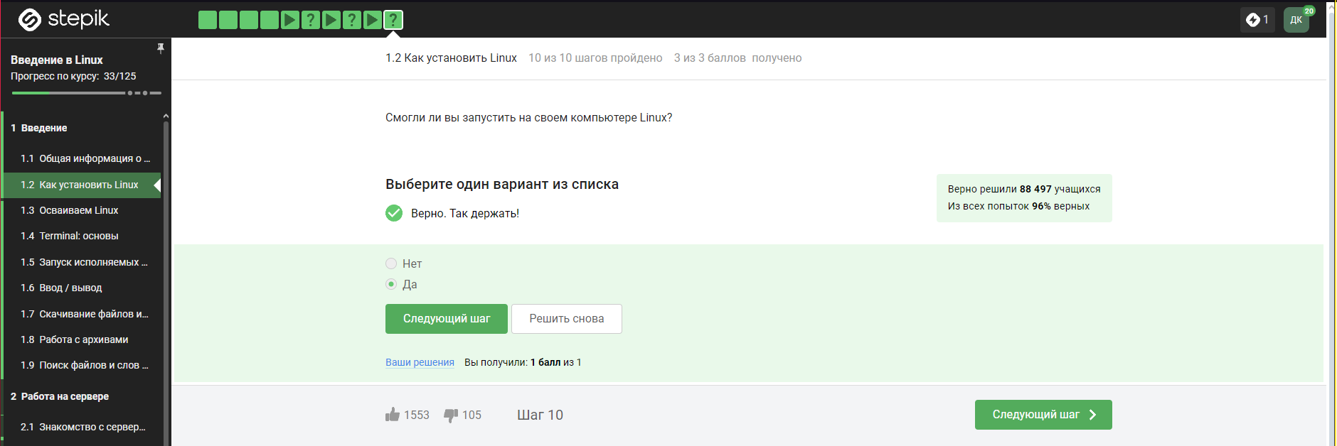

Рис. 5: 1.5

* Задание 1.6

Не знаю, почему, но мой ответ не принимало, хотя я сделал все правильно. В текстовом файле я написал Hello, Linux! и сохранил файл как в формате XML, так и FODT, но как правильный ответ его не принимало. (рис. 6).

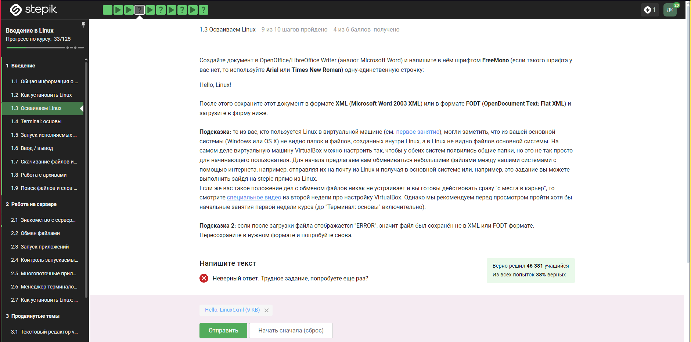

Рис. 6: 1.6

* Задание 1.7

Установочные пакеты Ubuntu действительно имеют расширение deb, поэтому выбираю этот ответ. (рис. 7).

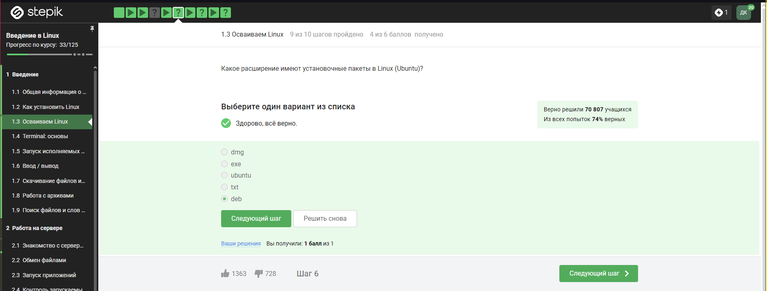

Рис. 7: 1.7

* Задание 1.8

Фамилия автора Denis-Courmont. (рис. 8).

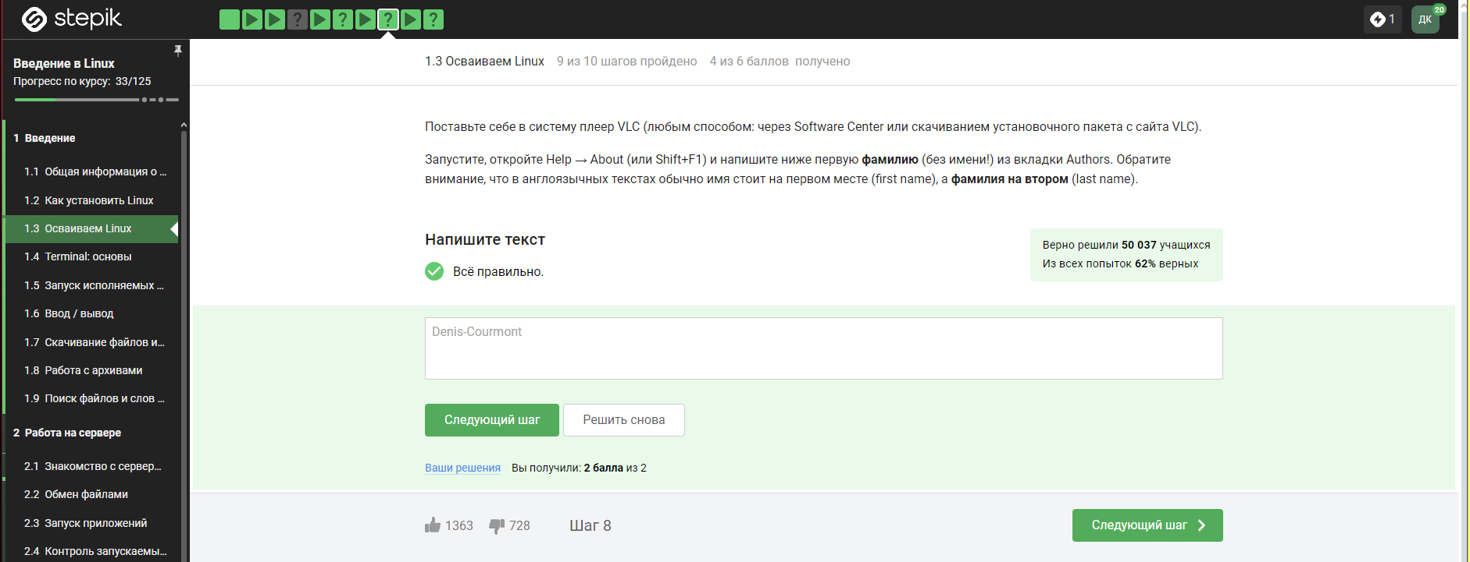

Рис. 8: 1.8

Ищу имя автора программы VLC. (рис. 9).

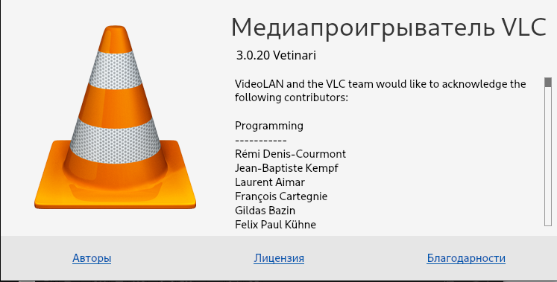

Рис. 9: 1.9 Уточная фамилию автора

* Задание 1.9

Update Manager необходим для обновлений. (рис. 10).

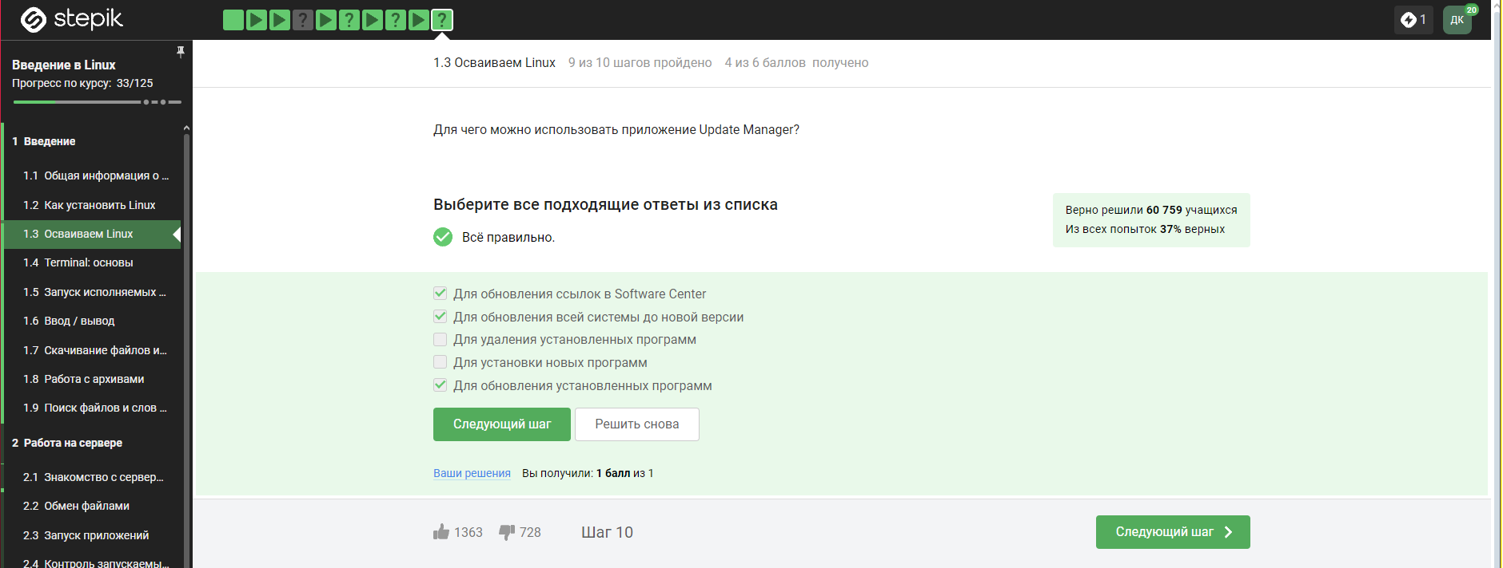

Рис. 10: 1.9

* Задание 1.10

Альтернативные названия командной строки - консоль и терминал. (рис. 11).

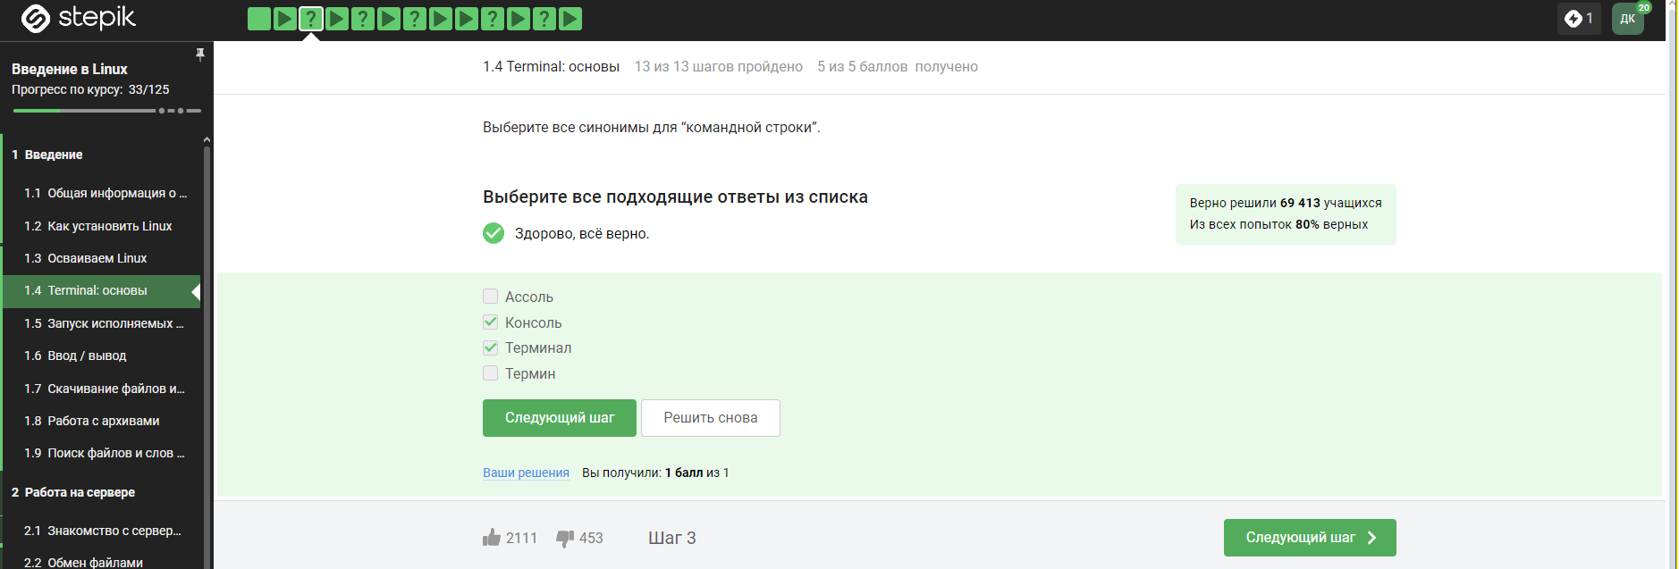

Рис. 11: 1.10

* Задание 1.11

Команда pwd выводит на экран дирекеторию. (рис. 12).

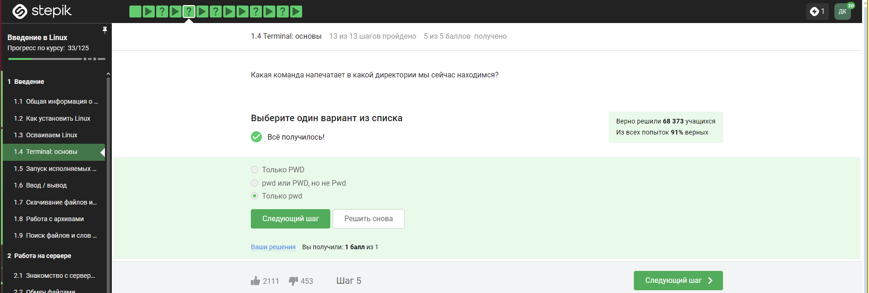

Рис. 12: 1.11

* Задание 1.12

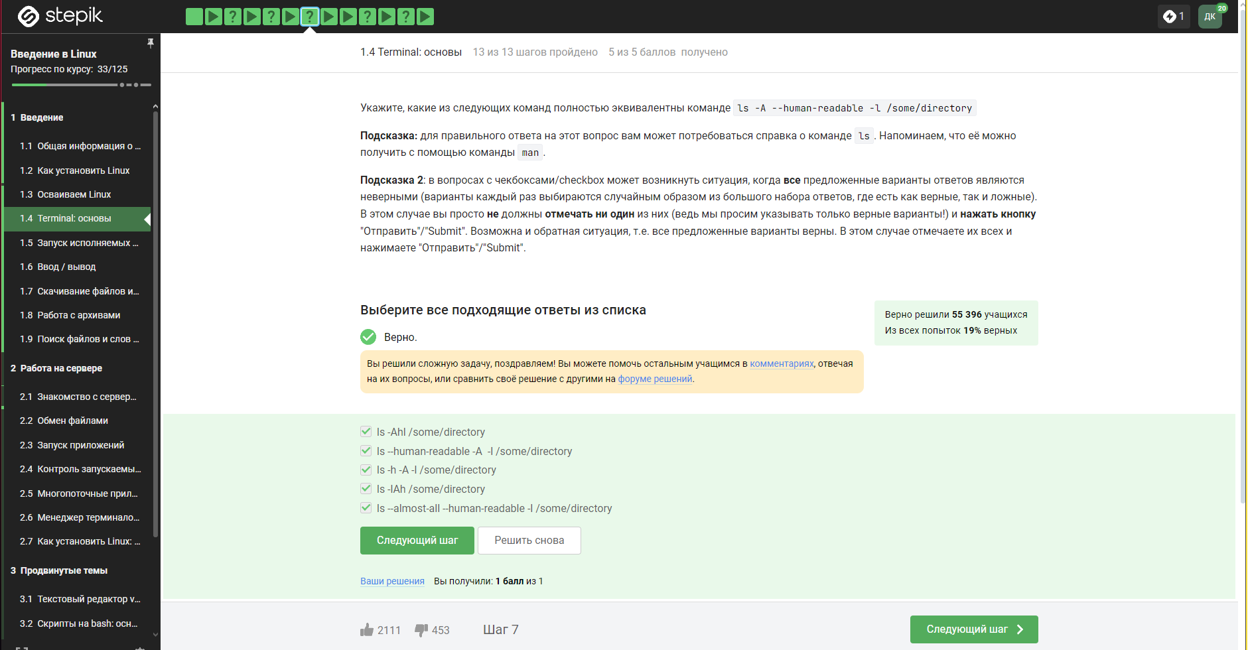

Рис. 13: 1.12

* Задание 1.13

Так как мы находимся в директории /home/bi/Docements, то нужно польность прописать директорию, которую мы хотим посмотреть. (рис. 14).

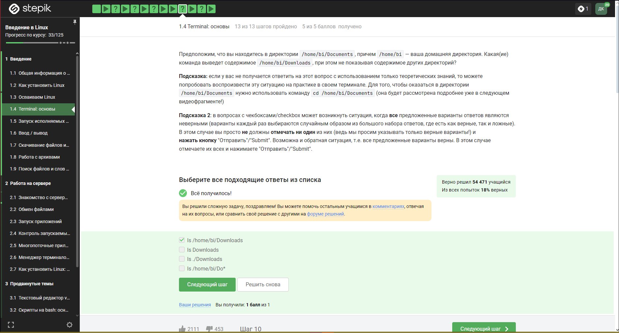

Рис. 14: 1.13

* Задание 1.14

Для удалении директории используется команда rm -r, то есть удаление рекурсивно. (рис. 15).

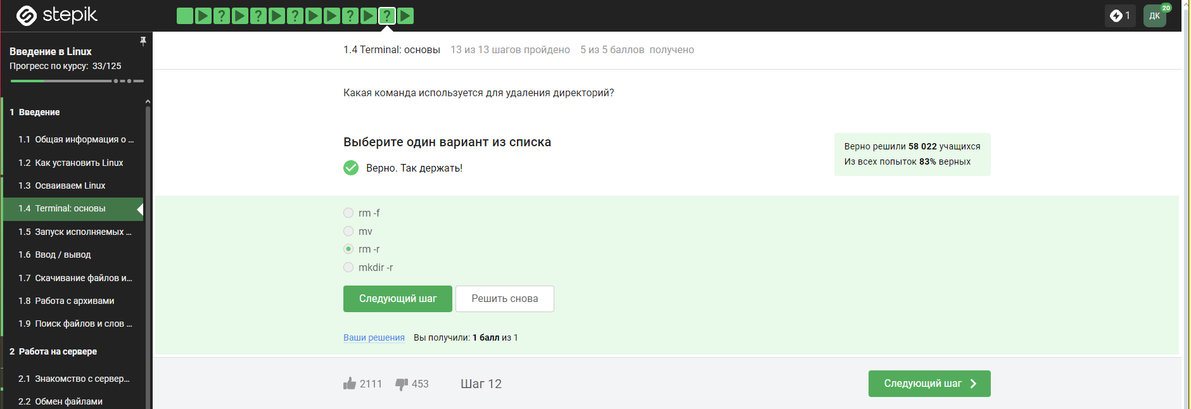

Рис. 15: 1.14

* Задание 1.15

Проверял это в ходе скрин каста, ничего не происходило. (рис. 16).

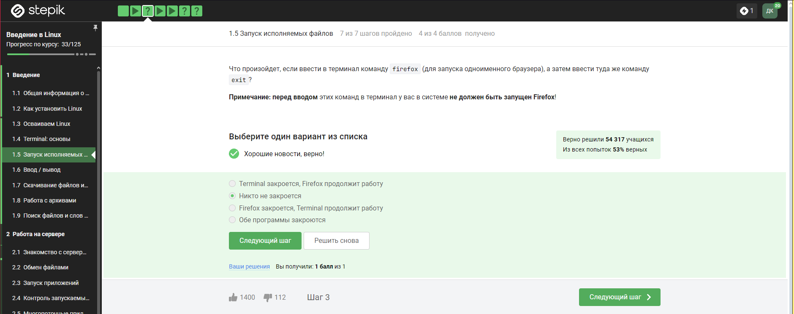

Рис. 16: 1.15

* Задание 1.16

Запуск программы с & запускает ее в фоновом режиме. (рис. 17).

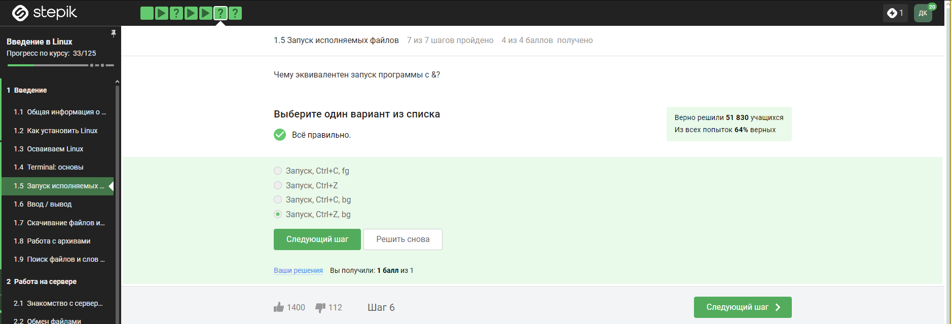

Рис. 17: 1.16

* Задание 1.17

Файл программы выводит дату и некую сумму. (рис. 18).

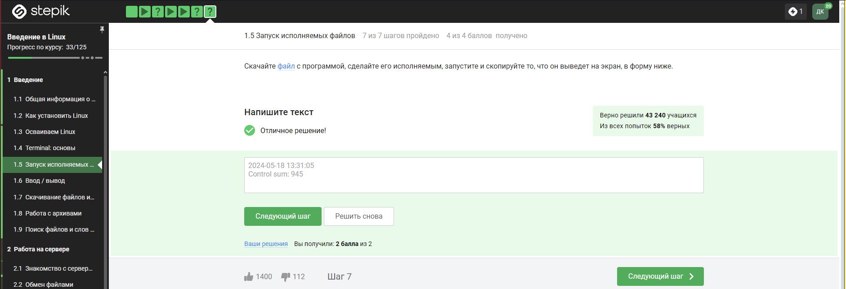

Рис. 18: 1.17

Запускаю программу в консоли Linux (рис. 19).



Рис. 19: 1.17 Проверка

* Задание 1.18

Ошибки выводятся на экран терминала. (рис. 20).

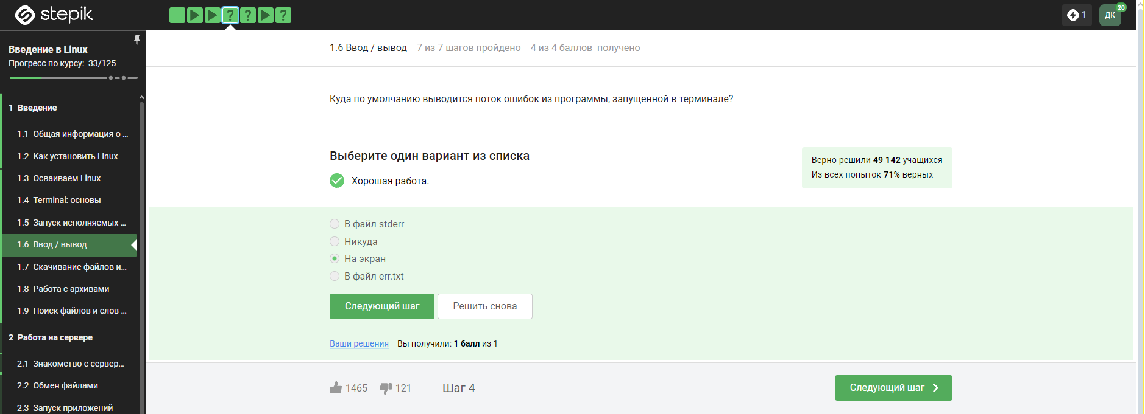

Рис. 20: 1.18

* Задание 1.19

< file использует файл для ввода данных. file стандартный поток вывода в файл. 2>file - направляет стандартный поток ошибок в файл, если файл не существует, то он будет создан, если существует, то ошибка дописывается сверху. 2>>file - направляет стандартный поток ошибок в файл, если файл не существует, то он будет создан, если существует, то ошибка дописывается в конец файла. (рис. 21).

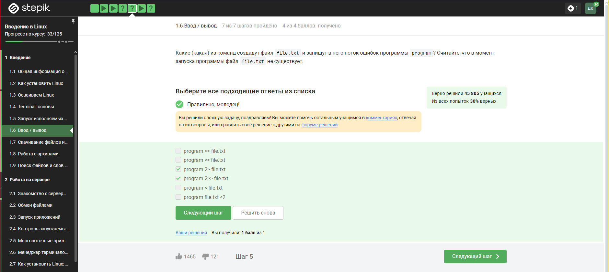

Рис. 21: 1.19

* Задание 1.20

Ошибки выводятся в на экран - в терминал. (рис. 22).

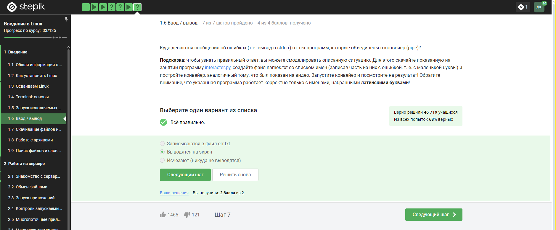

Рис. 22: 1.20

* Задание 1.21

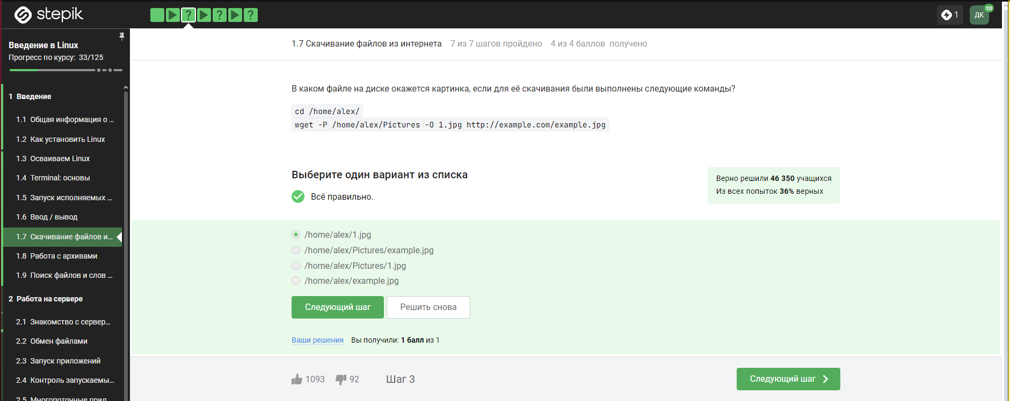

Рис. 23: 1.21

* Задание 1.22

Чтобы wget не выводил текст в концоль можно использовать опцию -q или -quiet. (рис. 24).

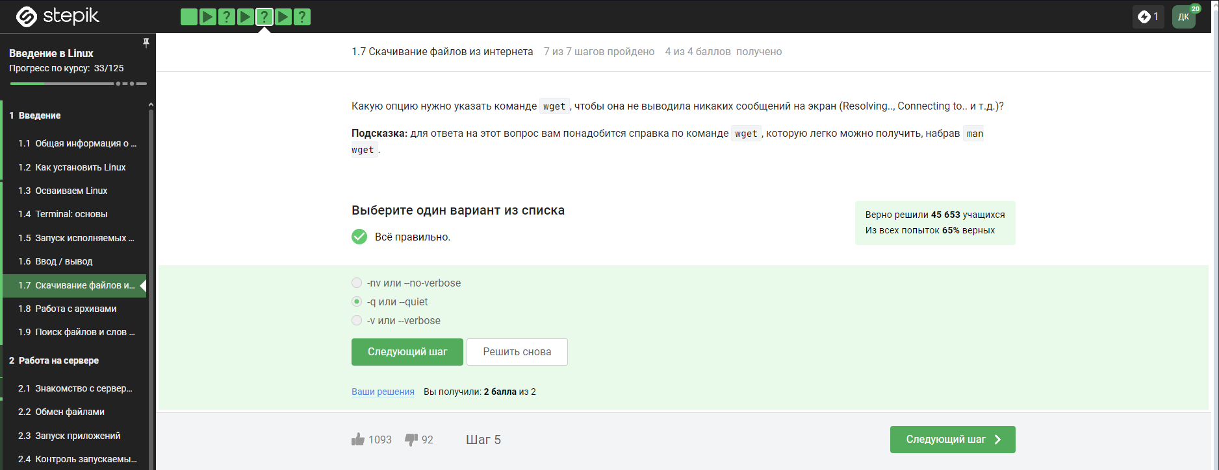

Рис. 24: 1.22

* Задание 1.23

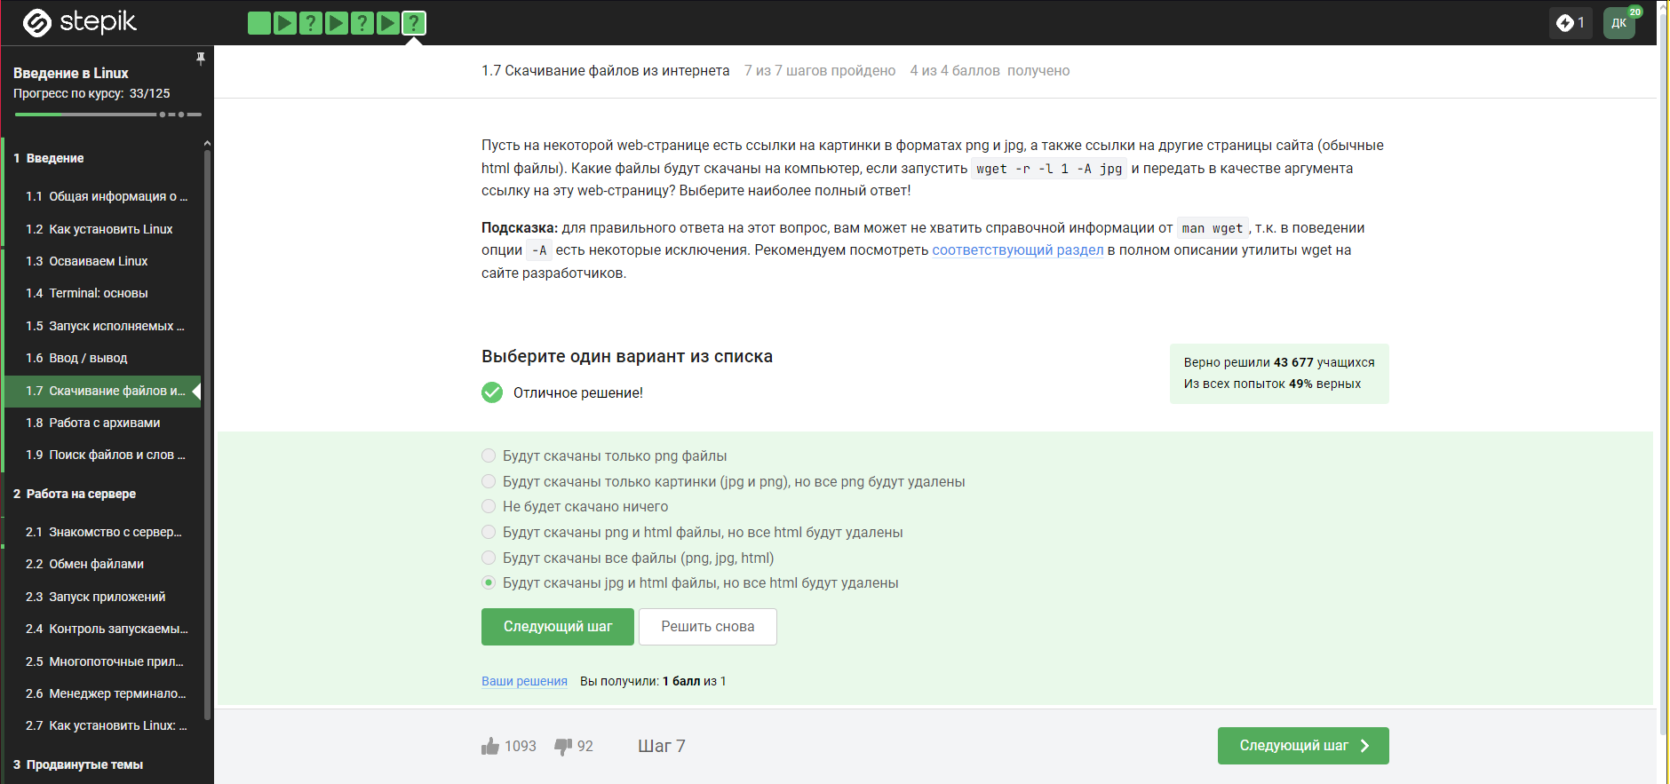

Рис. 25: 1.23

* Задание 1.24

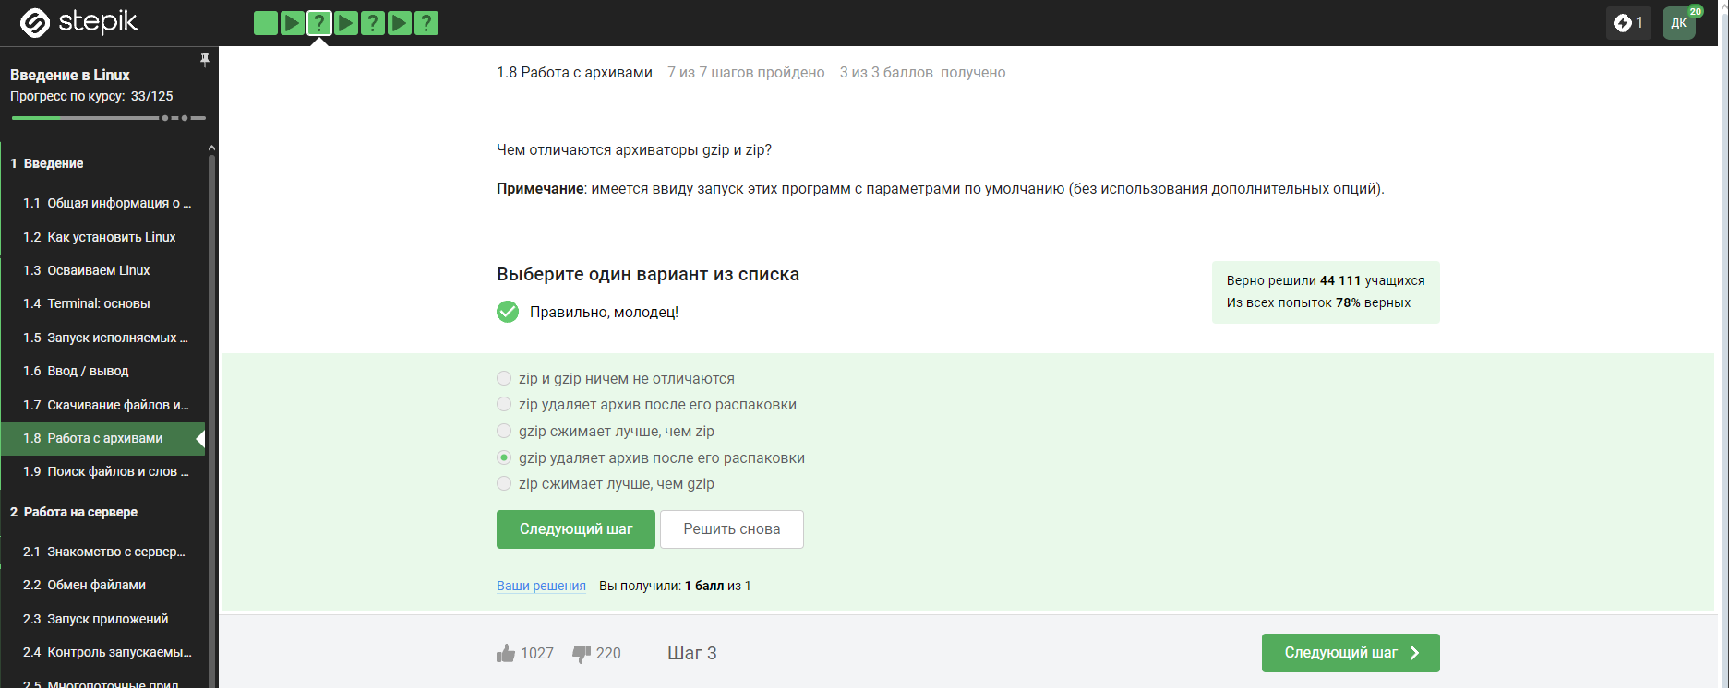

Рис. 26: 1.24

* Задание 1.25

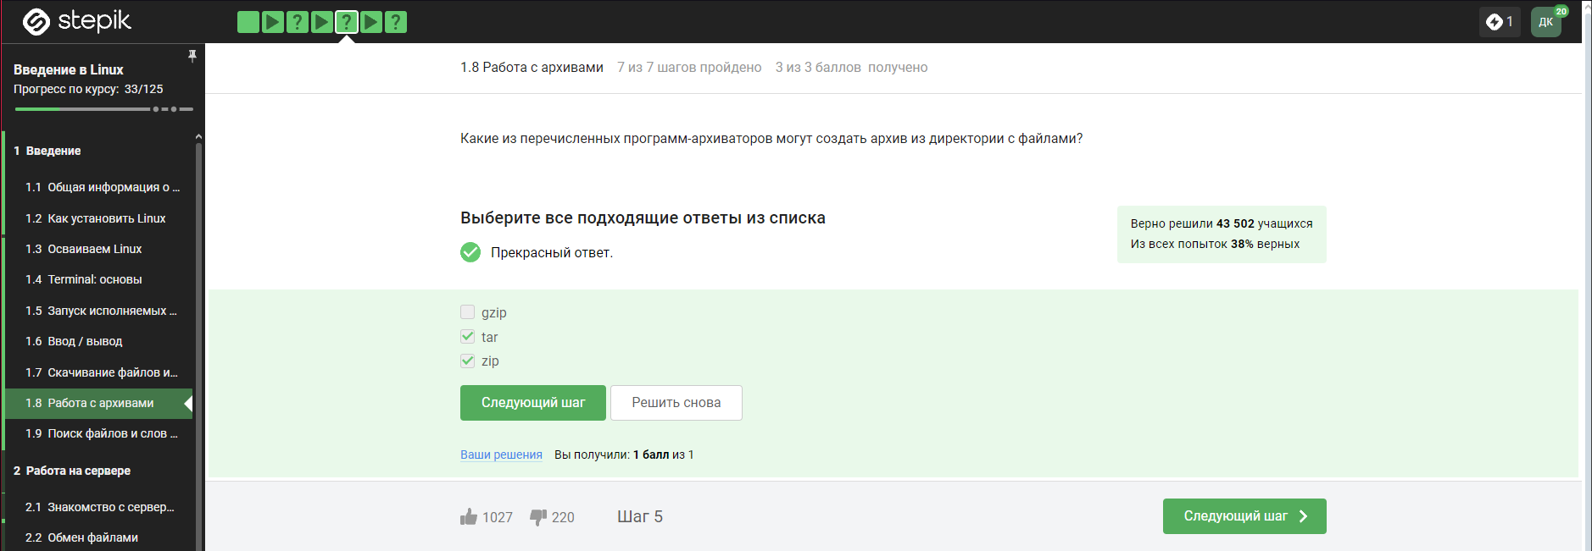

Рис. 27: 1.25

* Задание 1.26

Файл программы выводит дату и некую сумму. (рис. 28).

c - архиватор

j - указатель на тип архиватора

f - создание архива в файловой системе

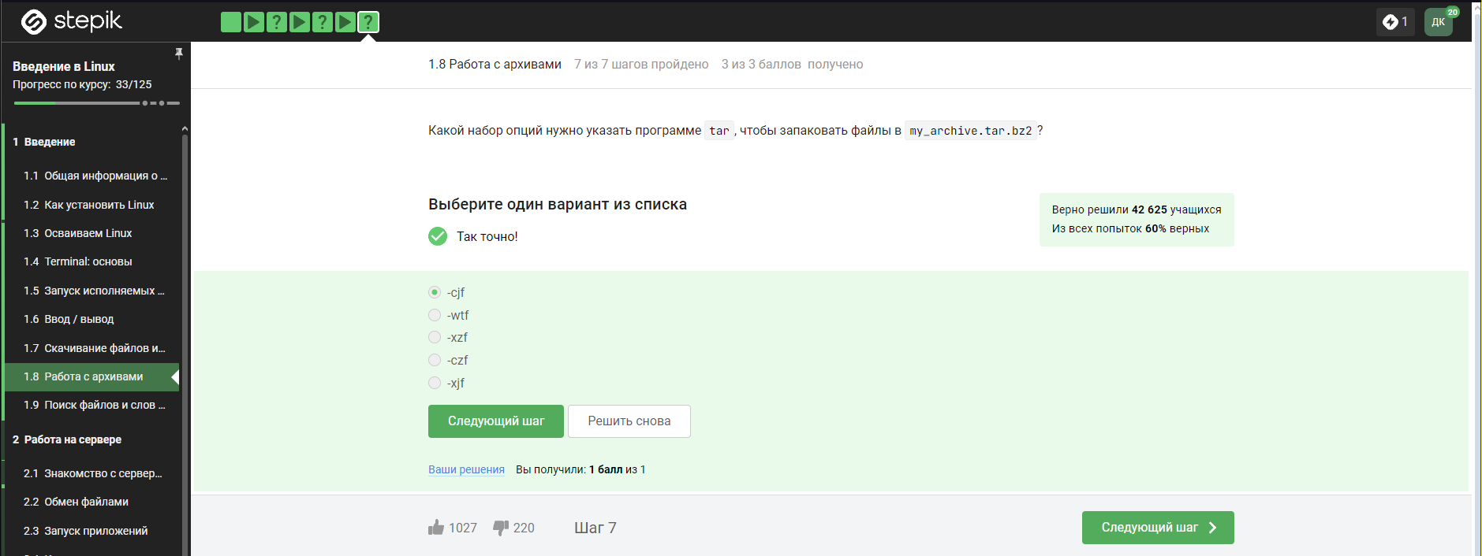

Рис. 28: 1.26

* Задание 1.27

*.? - один символ из конца названия, alexey.* - маленькая буква, *.jpeg - не то расширение файла. (рис. 29).

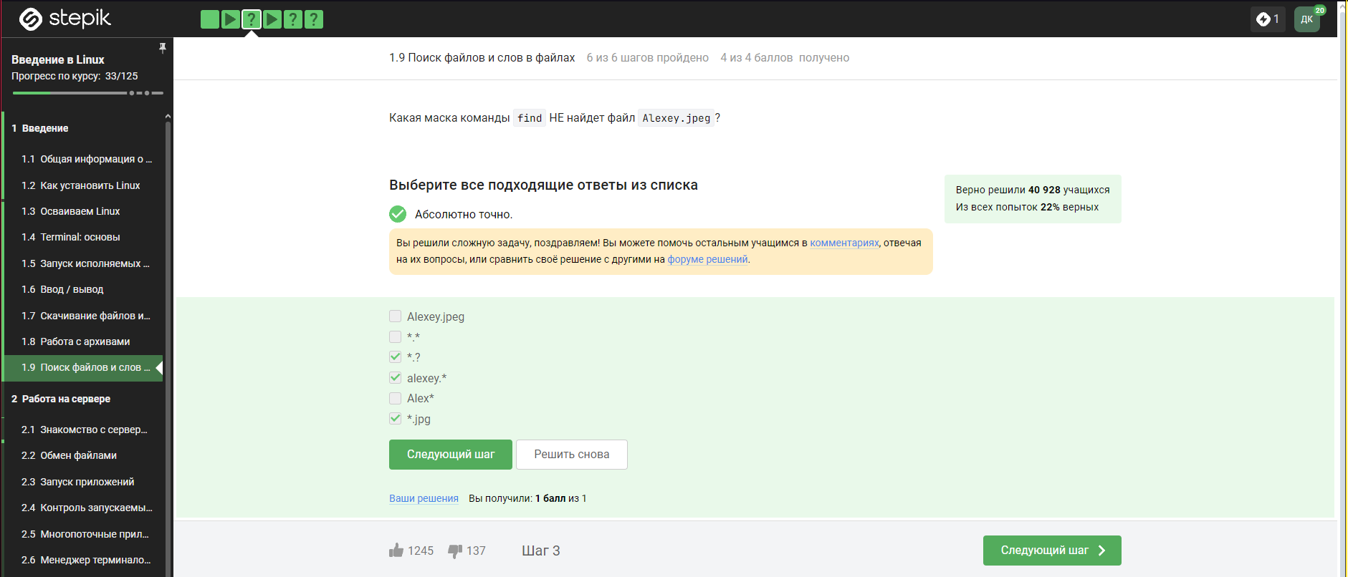

Рис. 29: 1.27

* Задание 1.28

Учитывается регистр букв и правильность написания. (рис. 30).

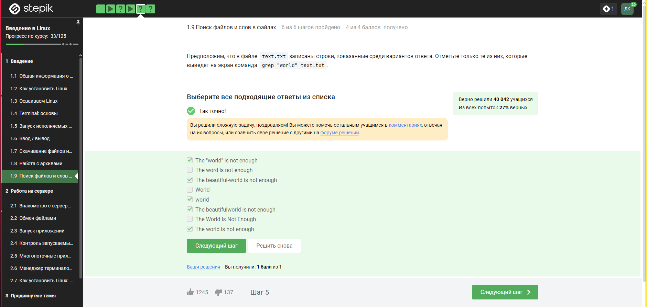

Рис. 30: 1.28

* Задание 1.29

Делал задание на виртуальной машине. (рис. 31).

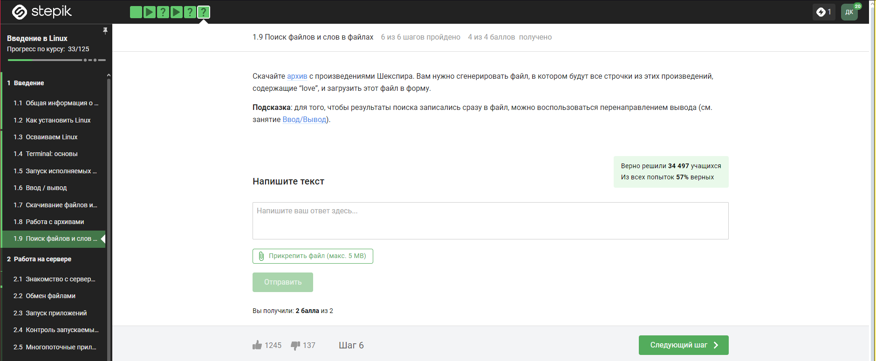

Рис. 31: 1.29



Рис. 32: 1.29 Команда в консоли

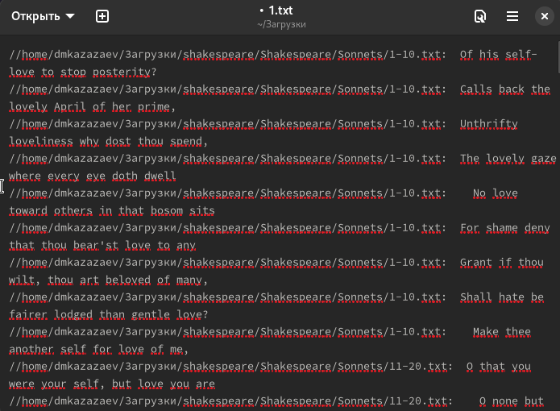

Рис. 33: 1.29 Результат

Команда для выноса строк со словом love в отдельный файл

grep -r "love" //home/dmkazazaev/Загрузки/shakespeare > 1.txt

### 3.1.1 Этап 2

* Задание 2.1

Все перечисленные ответы подходят. (рис. 34).

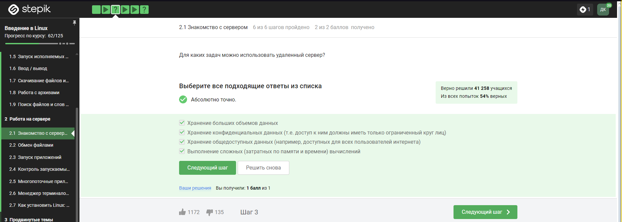

Рис. 34: 2.1

* Задание 2.2

.pub - публичный. (рис. 34).

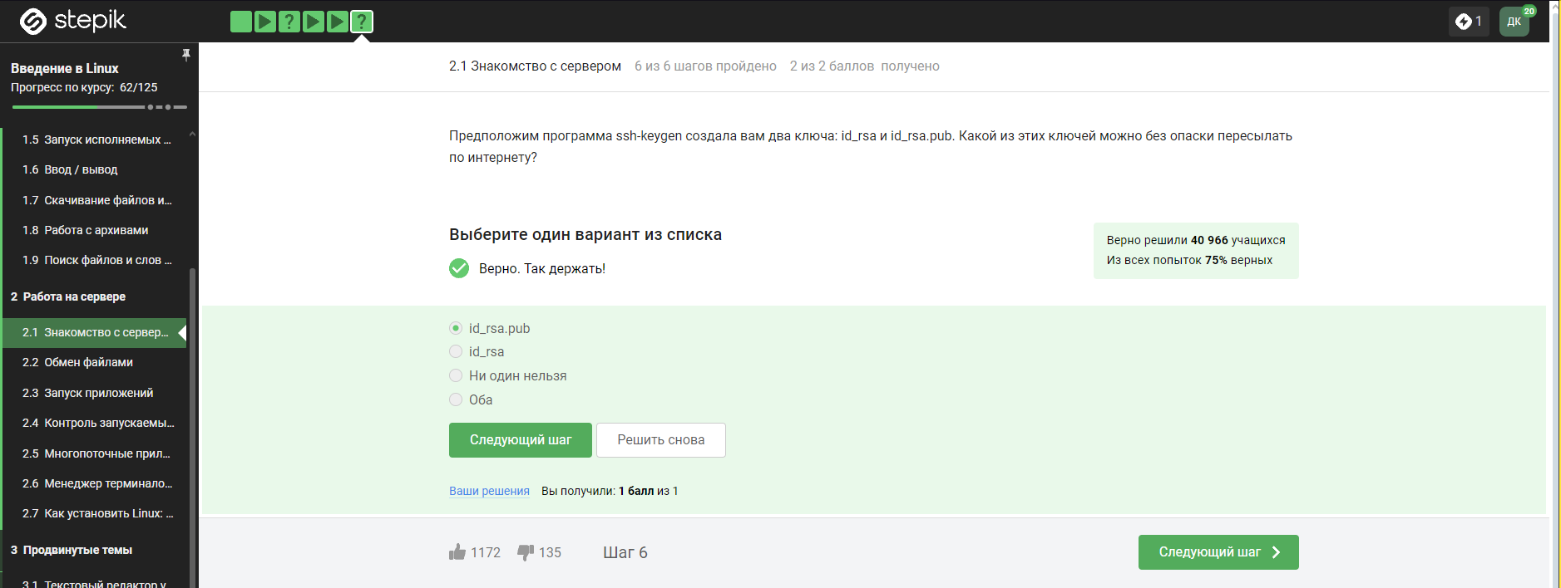

Рис. 35: 2.2

* Задание 2.3

Подходит ответ с ключем -r, так как это копирования дериктории, а его нужно копировать рекурсивно. (рис. 36).

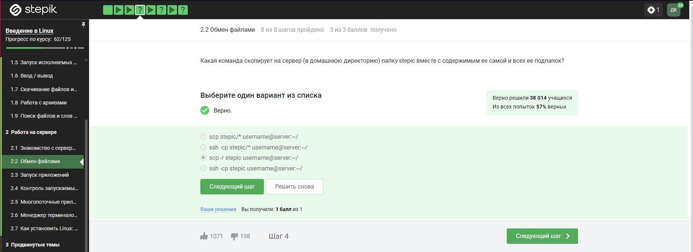

Рис. 36: 2.3

* Задание 2.4

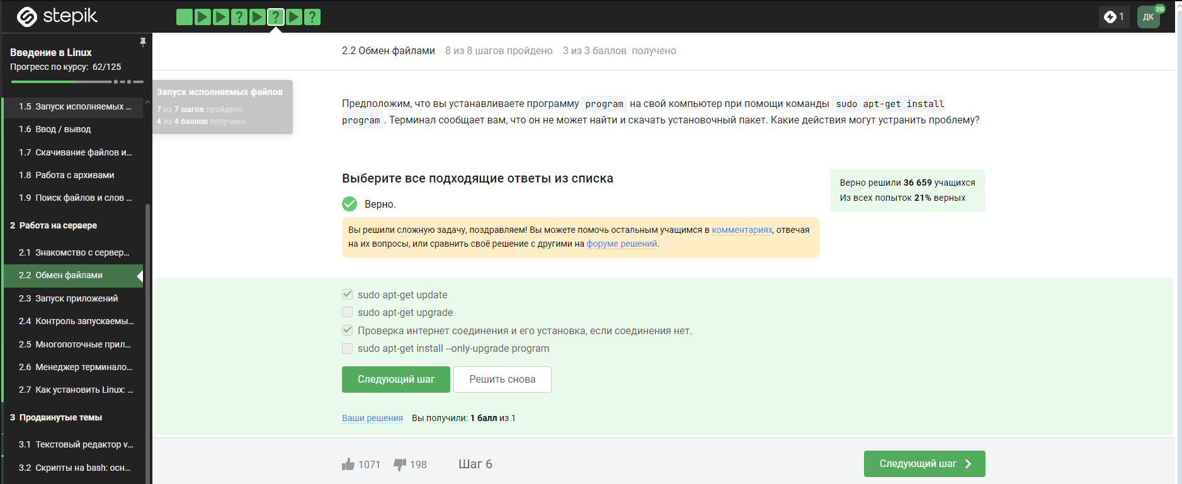

Рис. 37: 2.4

* Задание 2.5

FileZilla — свободный многоязычный проект, посвящённый приложениям для FTP. Включает в себя отдельное приложение «FileZilla Client», и «FileZilla Server». Приложения публикуются с открытым исходным кодом для Windows, macOS и Linux. (рис. 38).

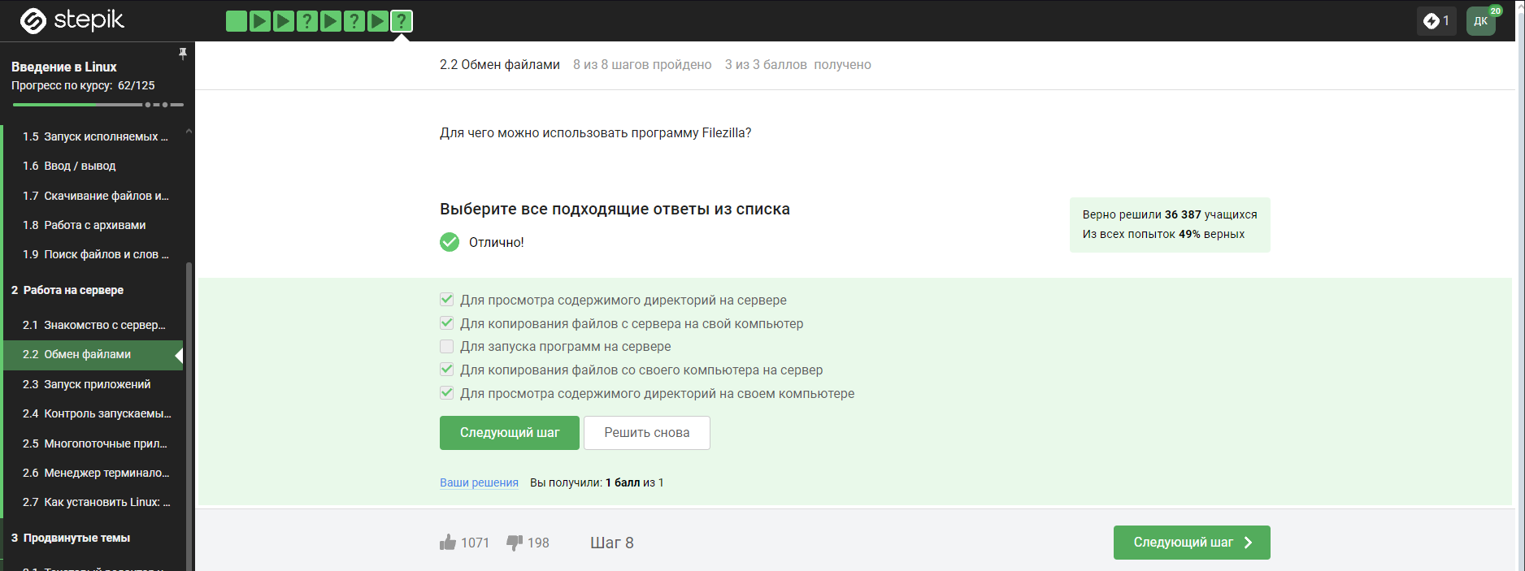

Рис. 38: 2.5

* Задание 2.6

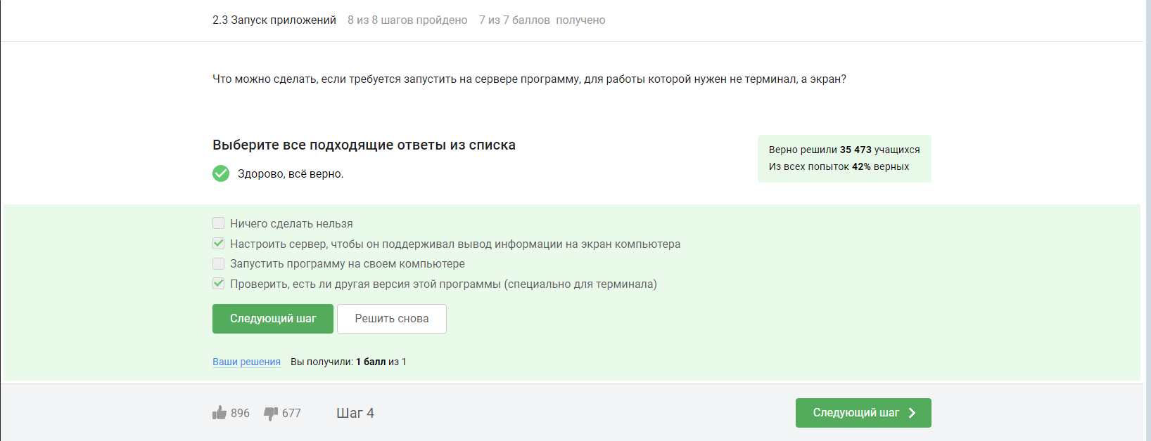

Рис. 39: 2.6

* Задание 2.7

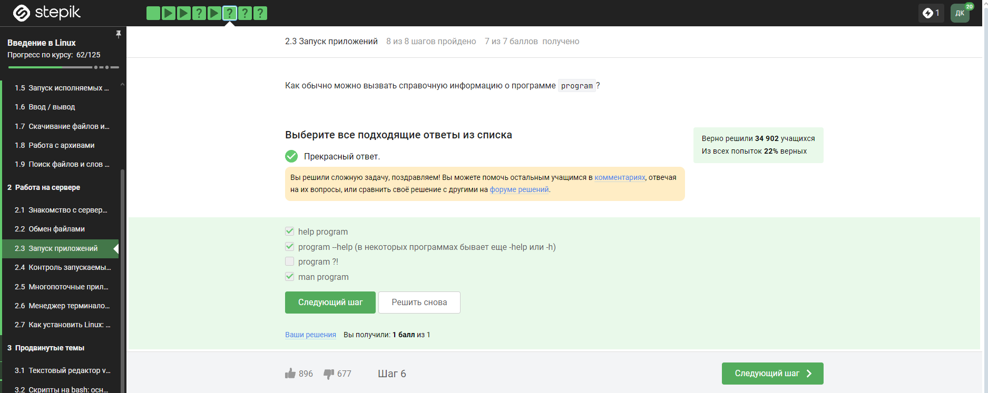

Рис. 40: 2.7

* Задание 2.8

Мне не удалось установить FastQC, поэтому, недолго поискав в интернете, нашел правильный ответ. (рис. 41).

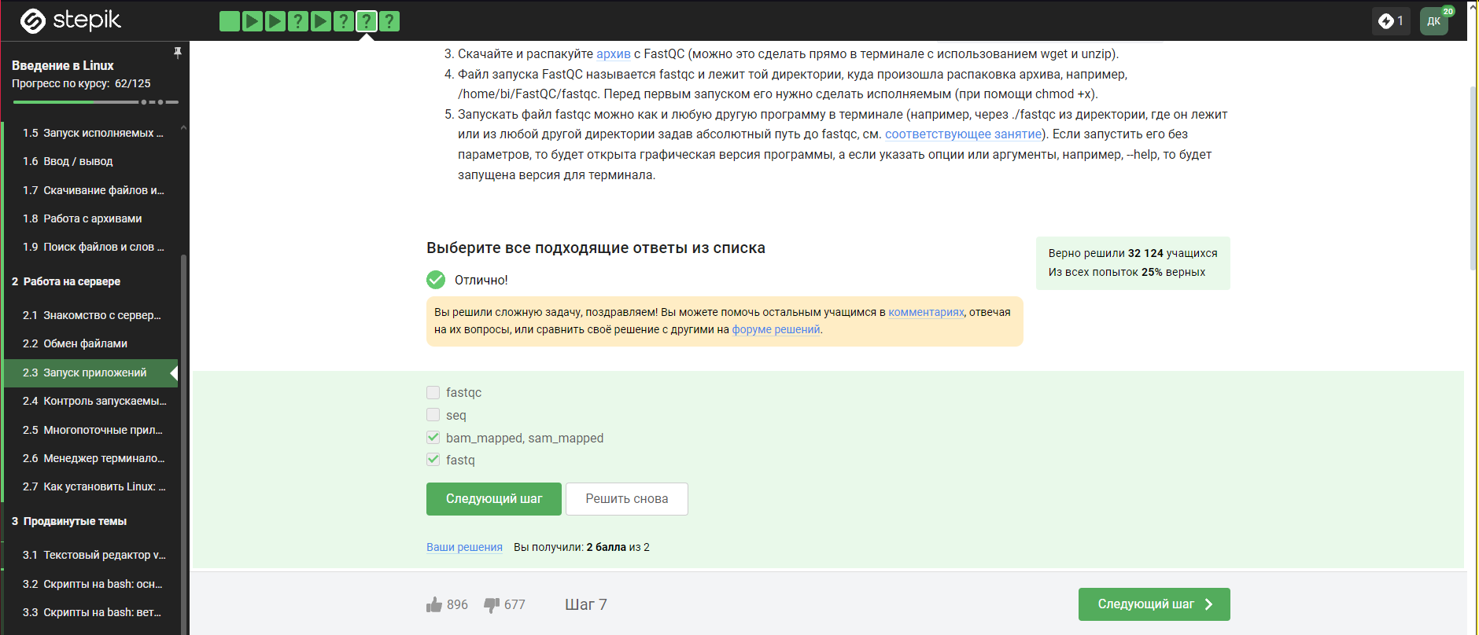

Рис. 41: 2.8

* Задание 2.9

Команда, выполняющая множественное выравнивание clustalw test.fasta -align. (рис. 42).

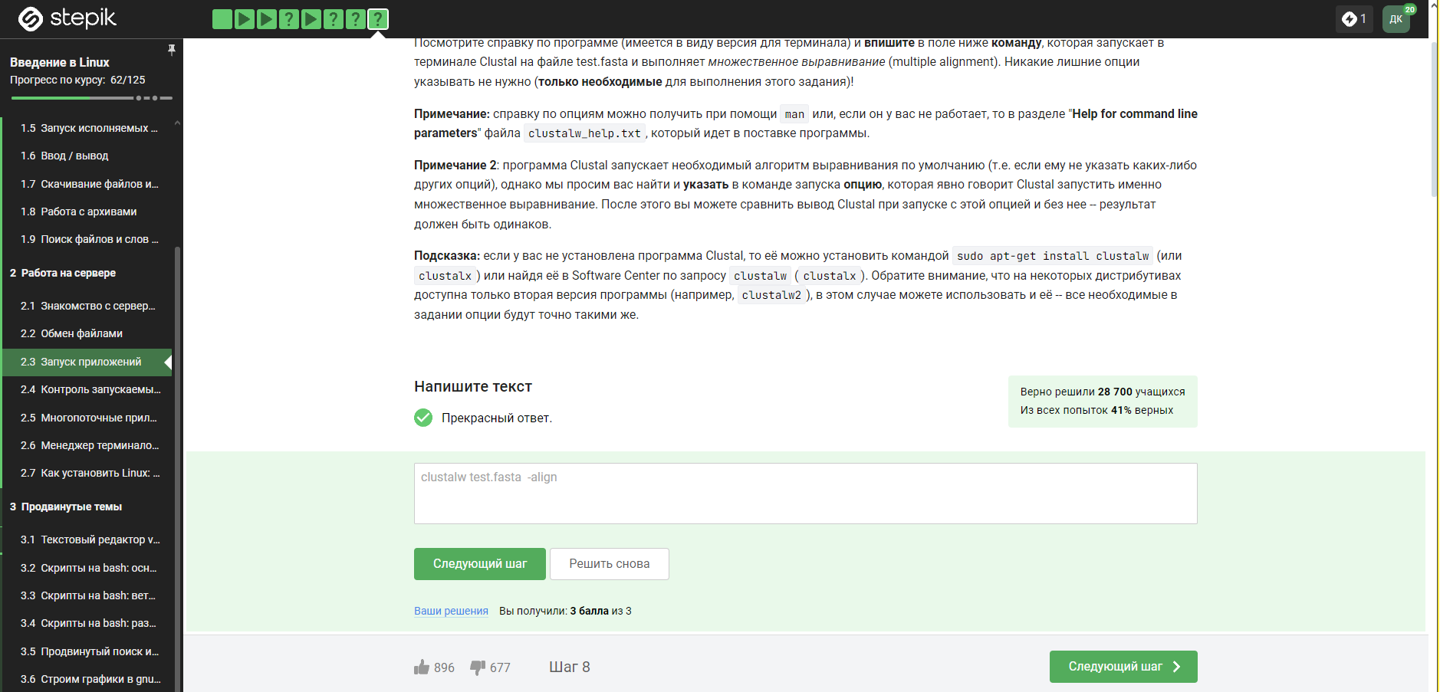

Рис. 42: 2.9

* Задание 2.10

Ctrl + C завершает процесс Ctr + Z приостанавливает процесс. (рис. 43).

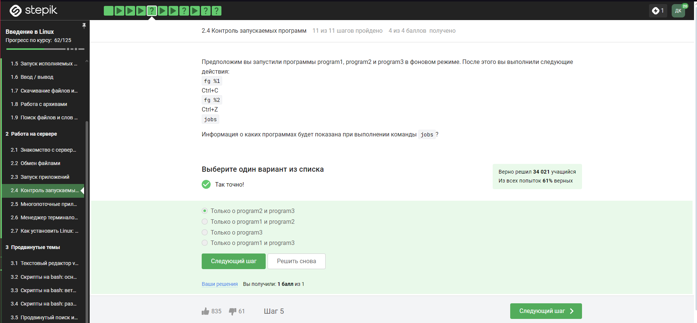

Рис. 43: 2.10

* Задание 2.11

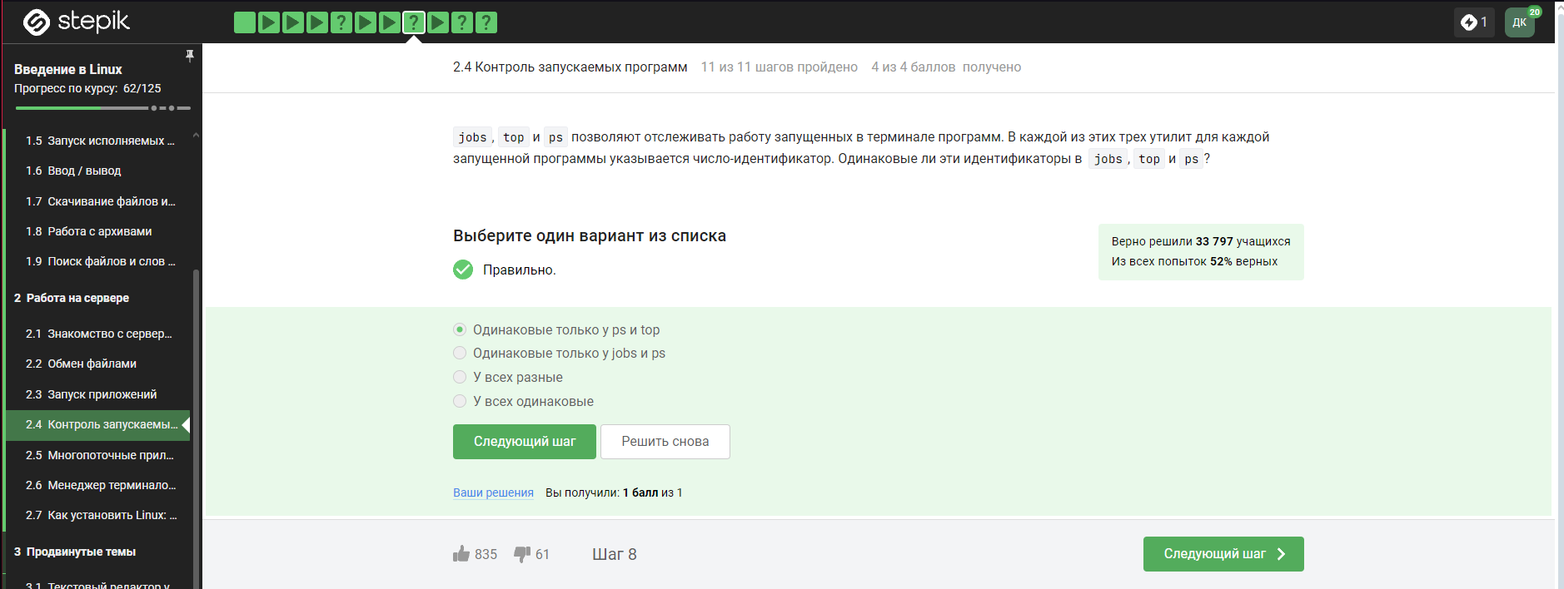

Рис. 44: 2.11

* Задание 2.12

Команла kill -9 отправляет сигнал на принудительное завершения лбого процесса. (рис. 45).

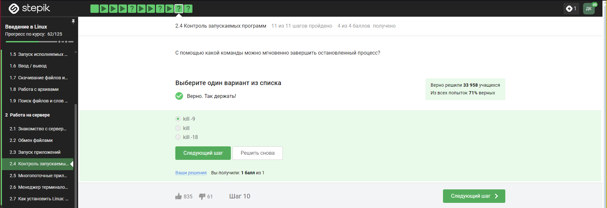

Рис. 45: 2.12

* Задание 2.13

Команда kill без опции посылает сигнал о завершении процесса, но программа обрабатывает команды, когда исполняется, поэтому команда kill сработает сразу после после продолжения исполнения процесса. (рис. 46).

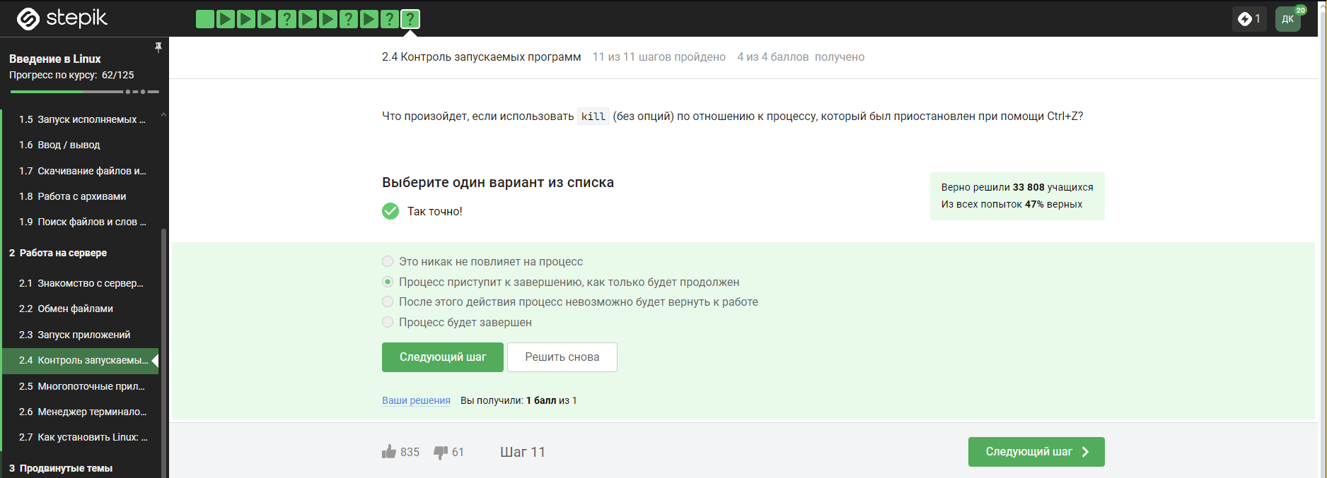

Рис. 46: 2.13

* Задание 2.14

Исполняемая программа использует ресурсы процессора, а остановленная нет. (рис. 47).

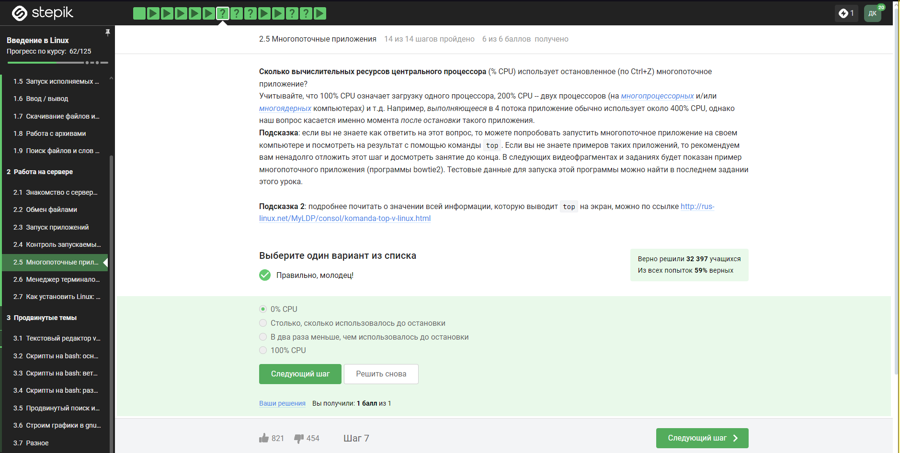

Рис. 47: 2.14

* Задание 2.15

Приостановленная программа не выполняет новых действи, поэтому не требует ресурсы процессора, но в оперативной памяти она сохраняется, поэтому требует столько же памяти, сколько и до приостановления. (рис. 48).

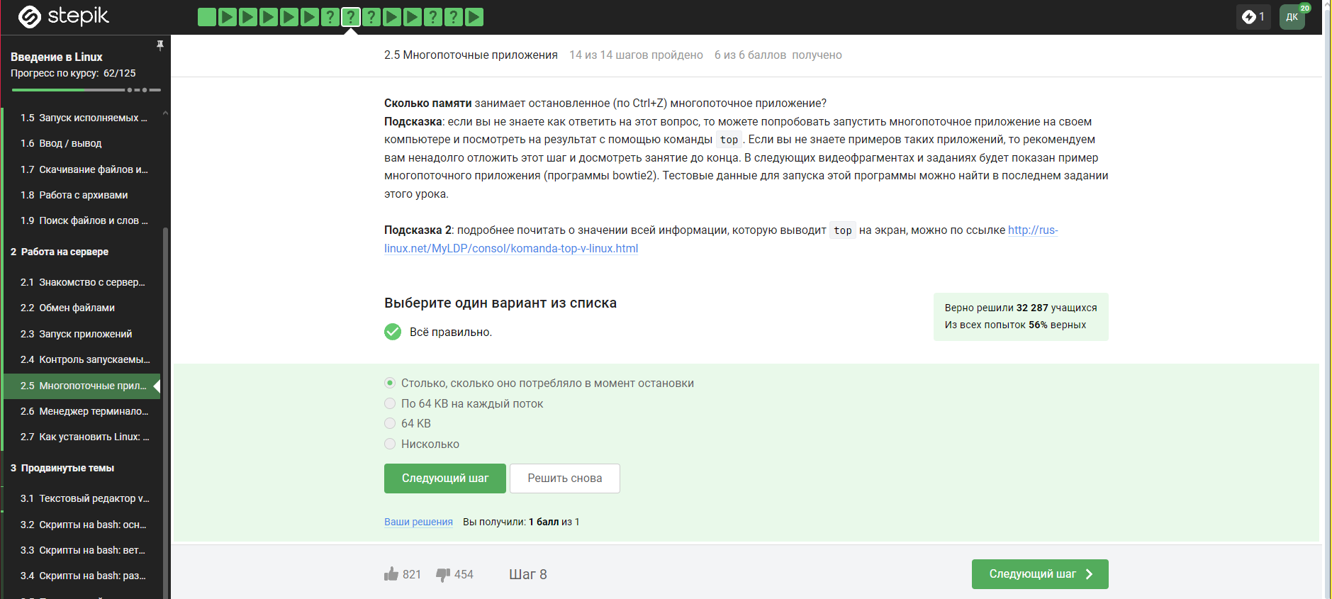

Рис. 48: 2.15

* Задание 2.16

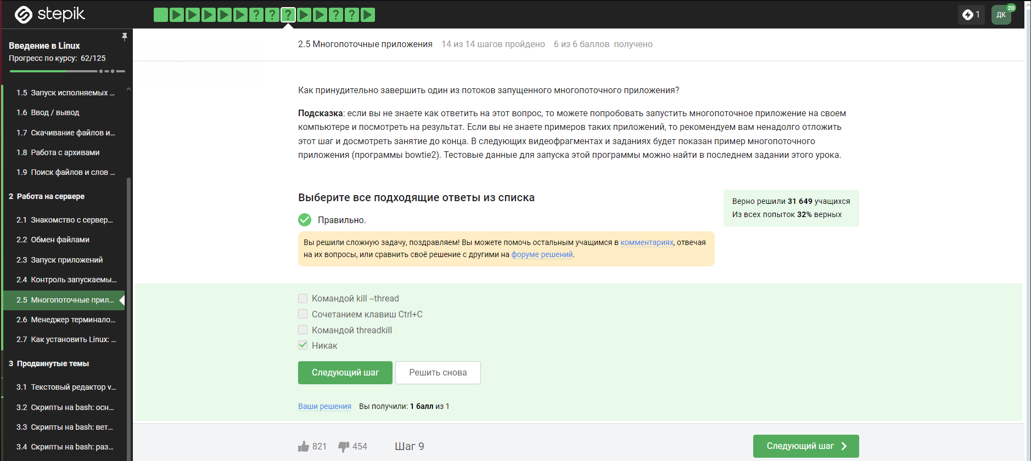

Рис. 49: 2.16

* Задание 2.17

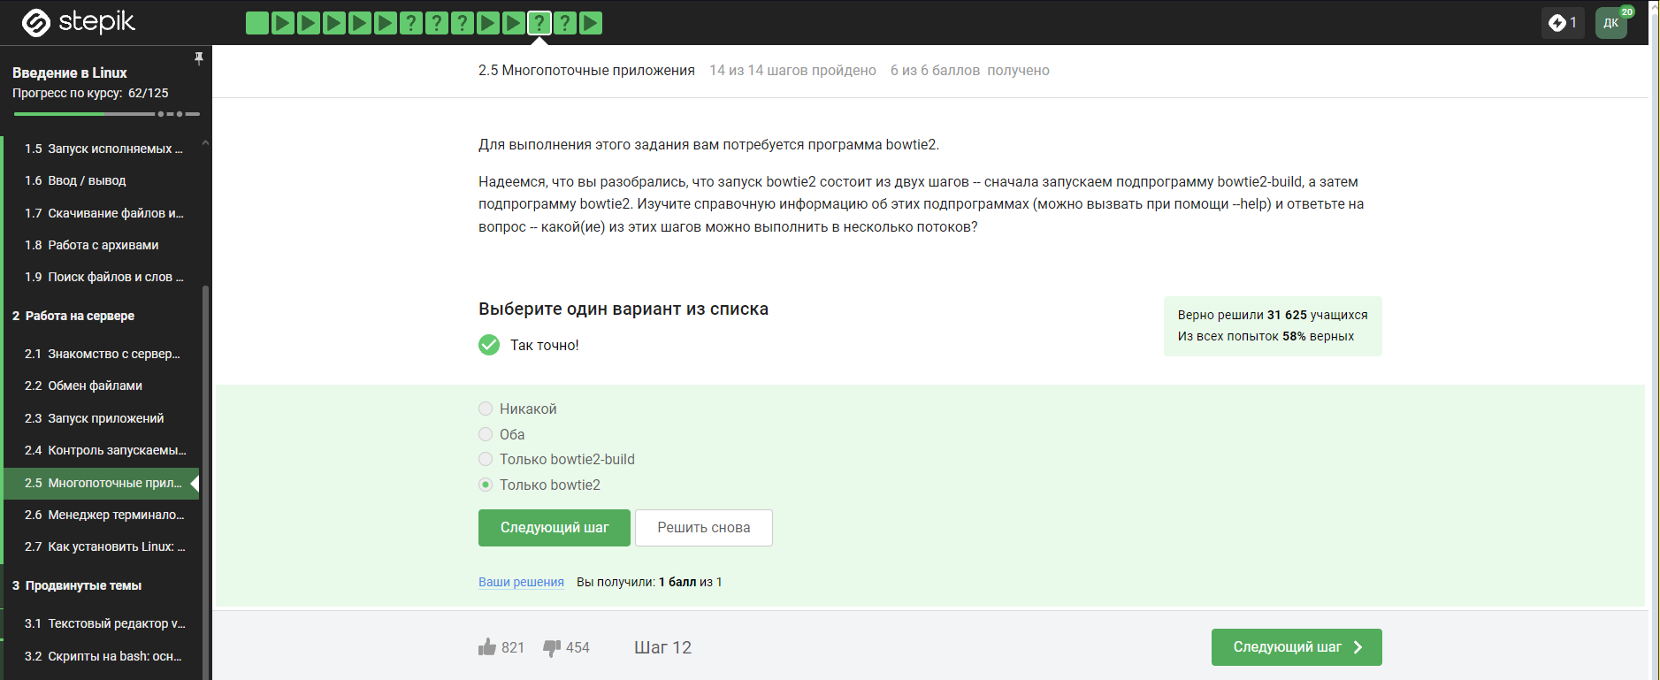

Рис. 50: 2.17

* Задание 2.18

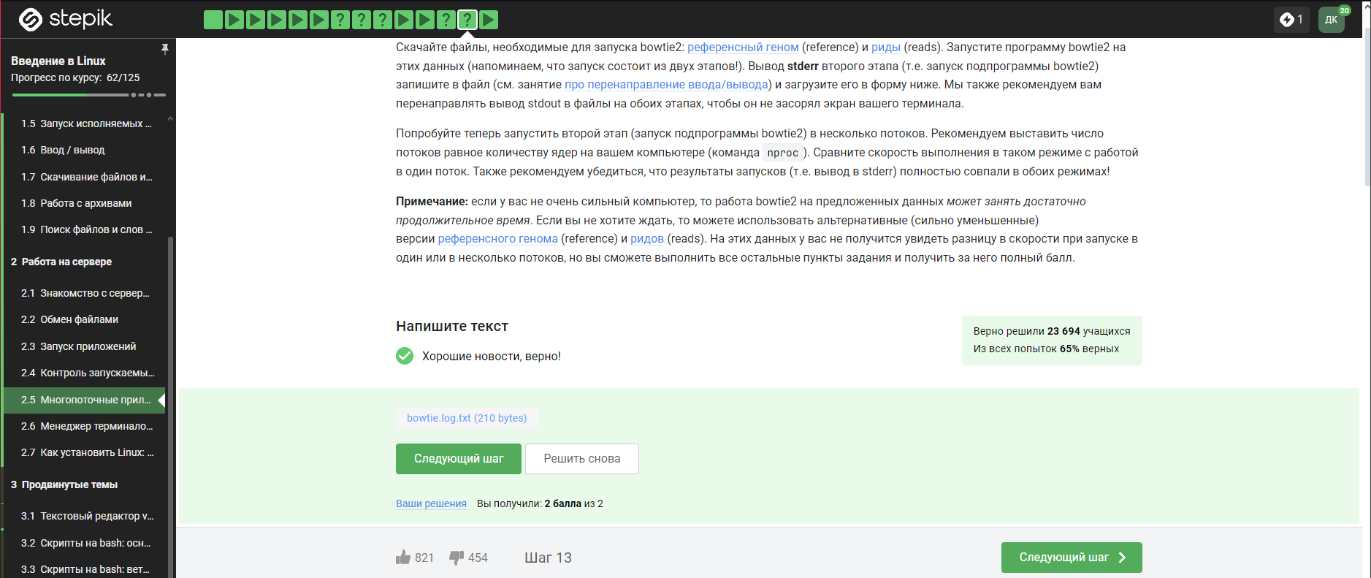

Рис. 51: 2.18

306174 reads; of these:  
 306174 (100.00%) were unpaired; of these:  
 11 (0.00%) aligned 0 times  
 305580 (99.81%) aligned exactly 1 time  
 583 (0.19%) aligned >1 times  
100.00% overall alignment rate

* Задание 2.19

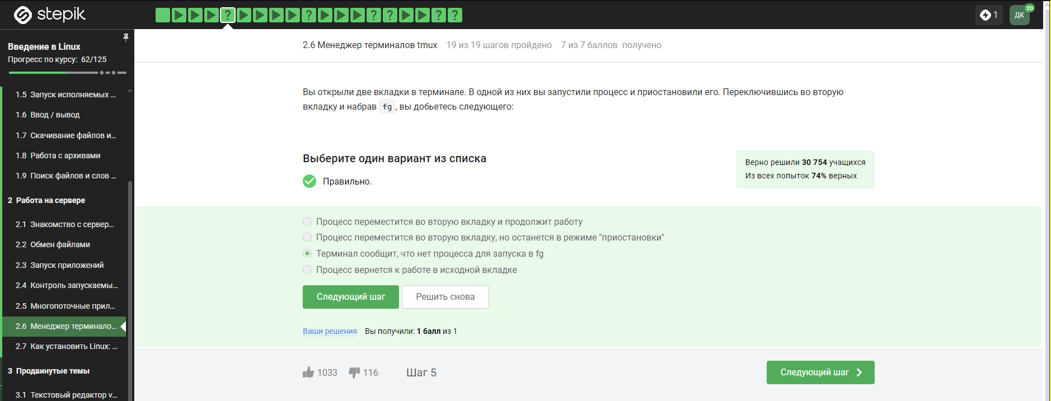

Рис. 52: 2.19

* Задание 2.20

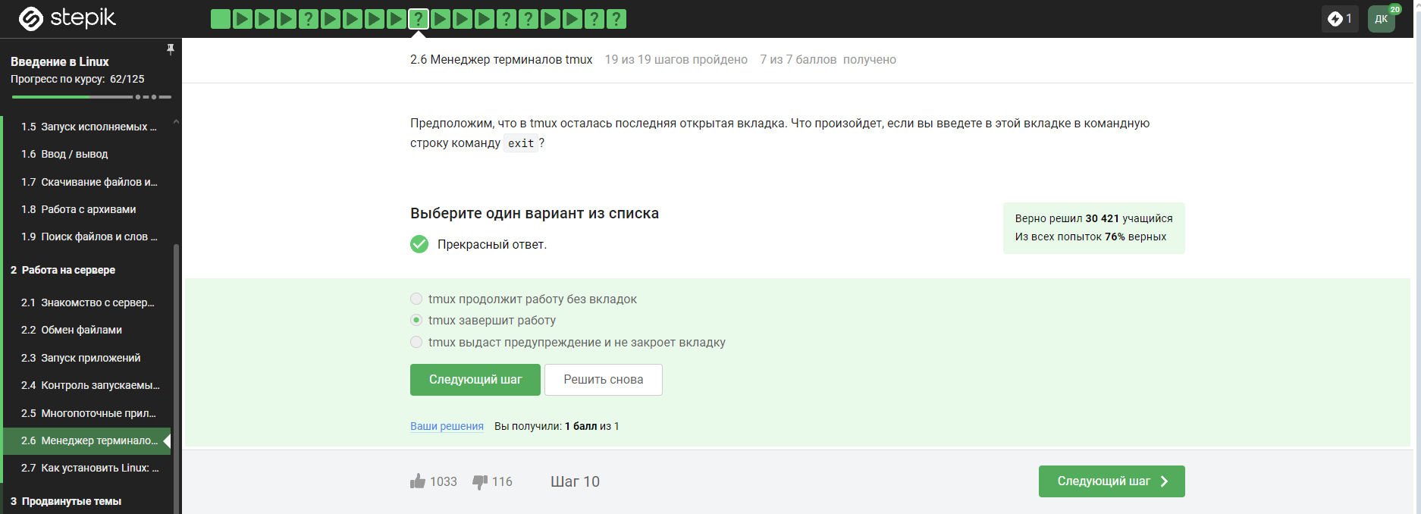

Рис. 53: 2.20

* Задание 2.21

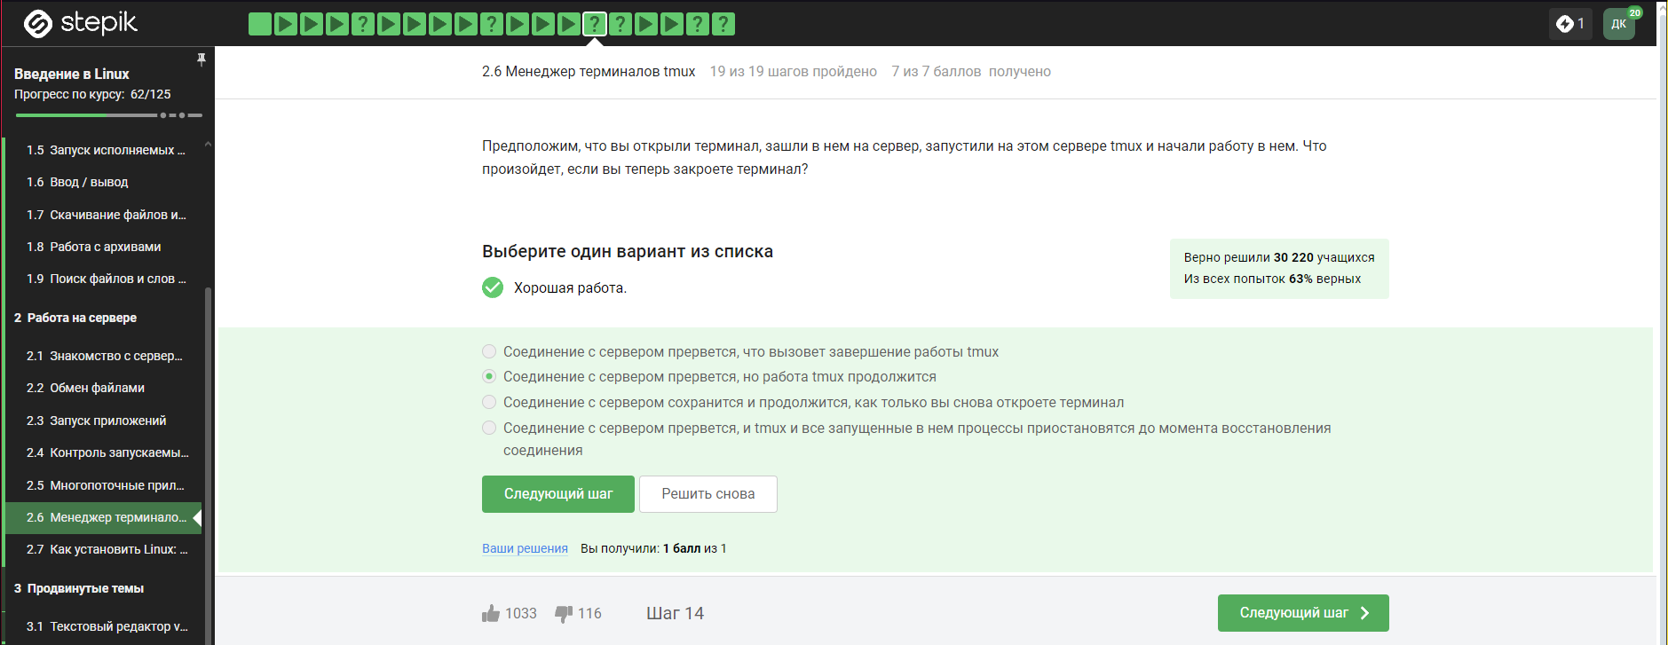

Рис. 54: 2.21

* Задание 2.22

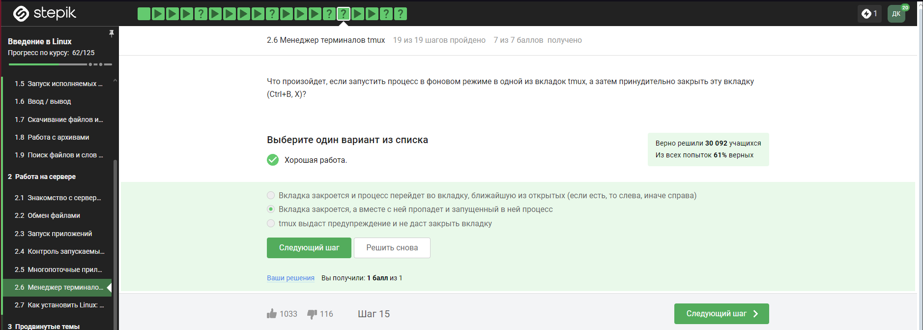

Рис. 55: 2.22

* Задание 2.23

В справке команды tmux описано больше количесво комбинаций Сtrl + B, но на подайдет та, которая с запятой. (рис. 56)

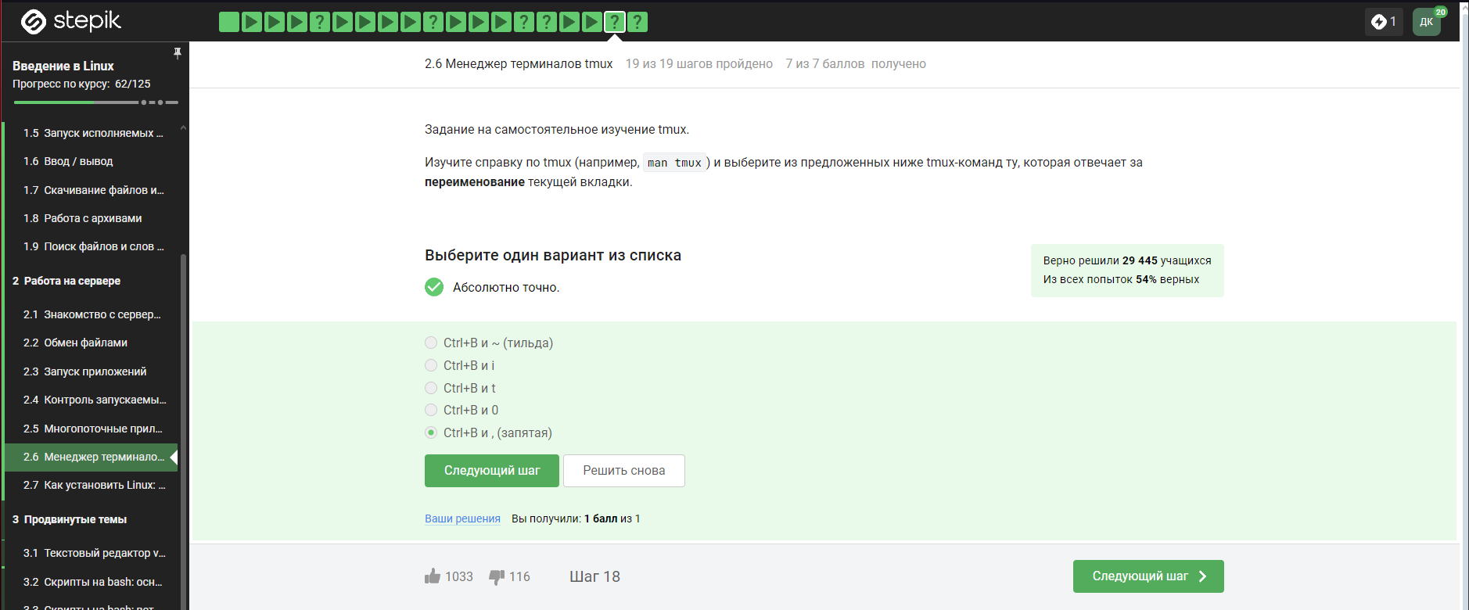

Рис. 56: 2.23

* Задание 2.24

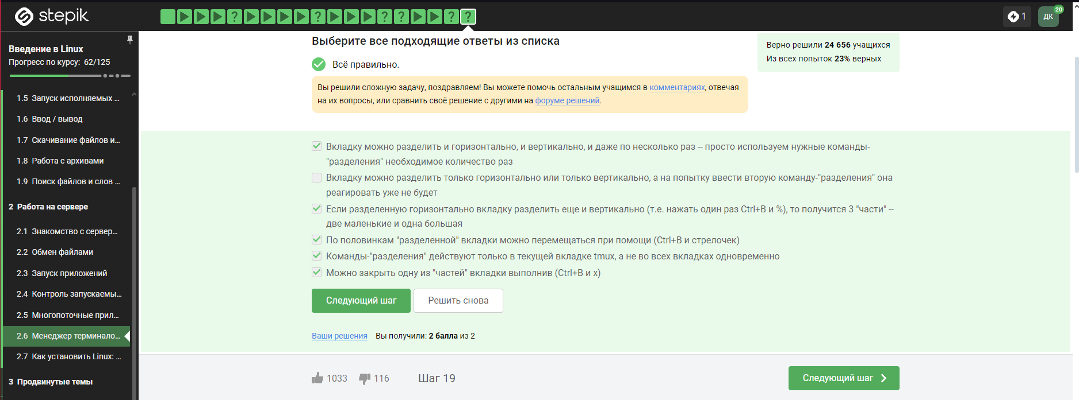

Рис. 57: 2.24

### 3.1.2 Этап 3

* Задание 3.1

В редакторе vim есть автотуториал, в котором рассказывается, как им пользоваться, сочетания клавишь и прочее. (рис. 58)

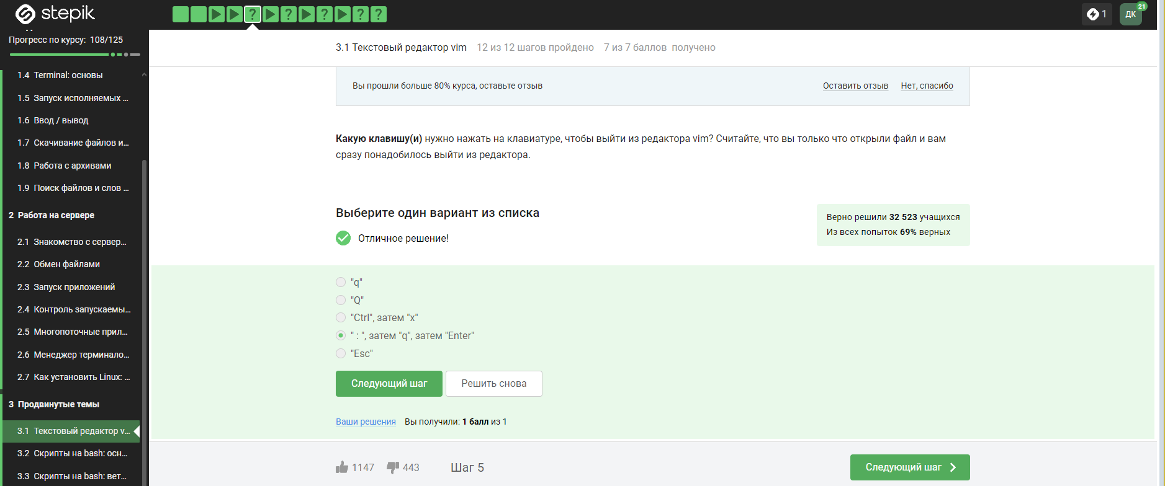

Рис. 58: 3.1

* Задание 3.2

Выполнял это задание на своей виртуальной машине, поэтому такой овтет. (рис. 59)

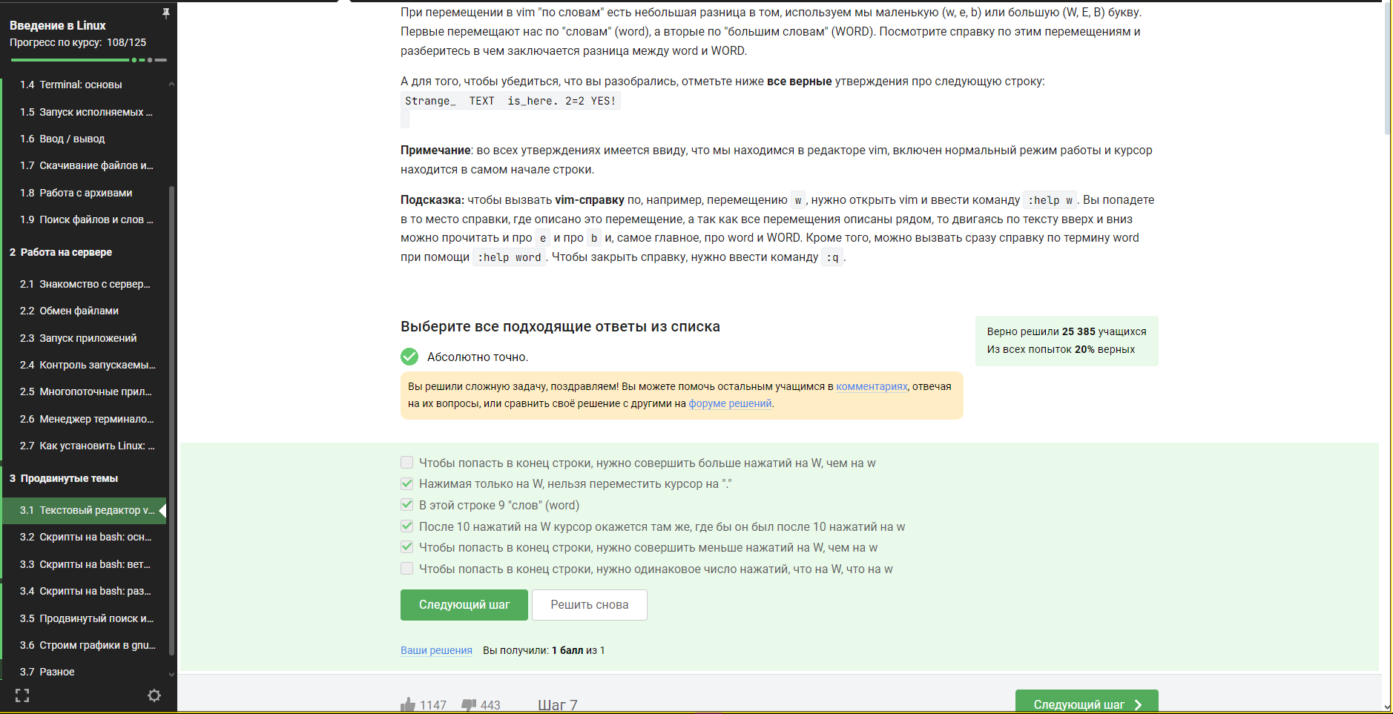

Рис. 59: 3.2

* Задание 3.3

Выполнял это задание на своей виртуальной машине, поэтому такой овтет. (рис. 60)

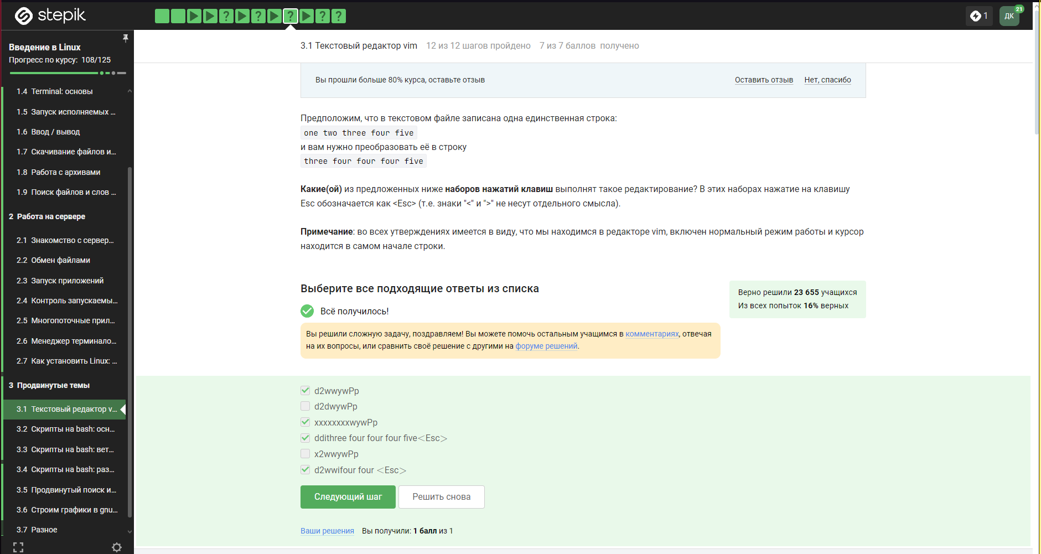

Рис. 60: 3.3

* Задание 3.4

Поиск и замена в vim работают по схеме :{пределы}s/{что заменяем}/{на что заменяем}/{опции}. Для замены во всем файле используется %. (рис. 61)

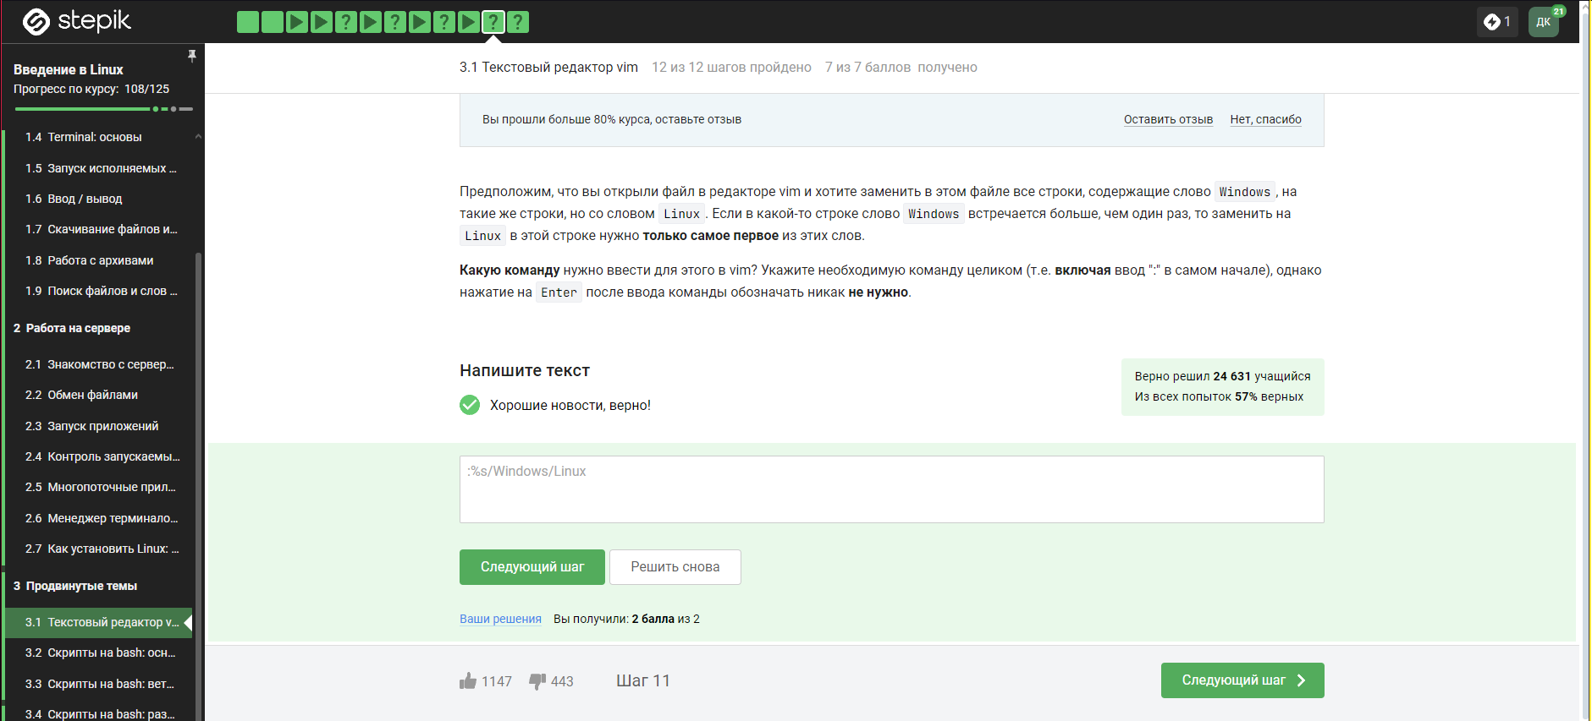

Рис. 61: 3.4

* Задание 3.5

В автотуториале по vim так же есть информация о режиме выделения. (рис. 62)

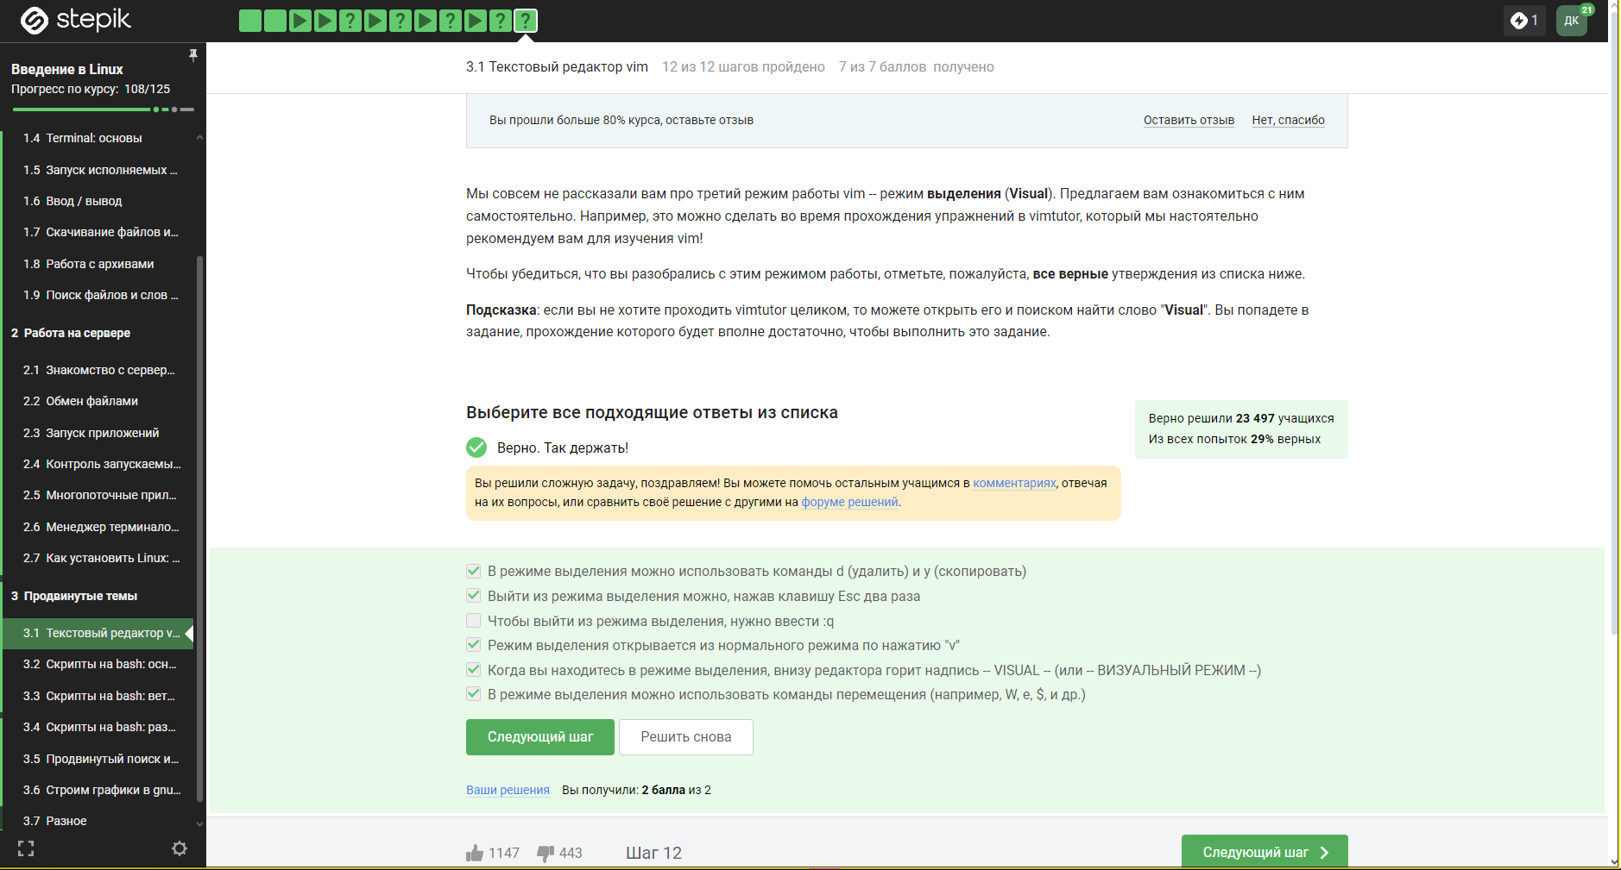

Рис. 62: 3.5

* Задание 3.6

У каждой оболочки свой буфер, поэтому у каждой оболочки своя история вводимых команд. (рис. 63)

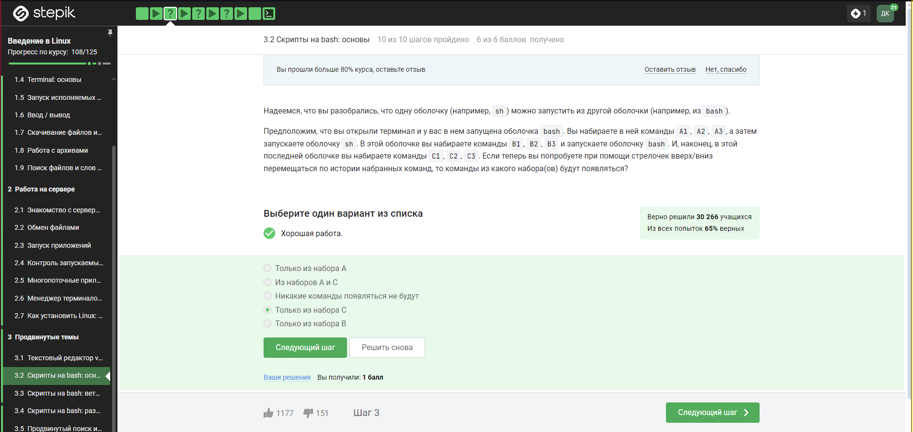

Рис. 63: 3.6

* Задание 3.7

Абсолютным путем будет /home/bi/file1.txt, потому что именно там создался файл. (рис. 64)

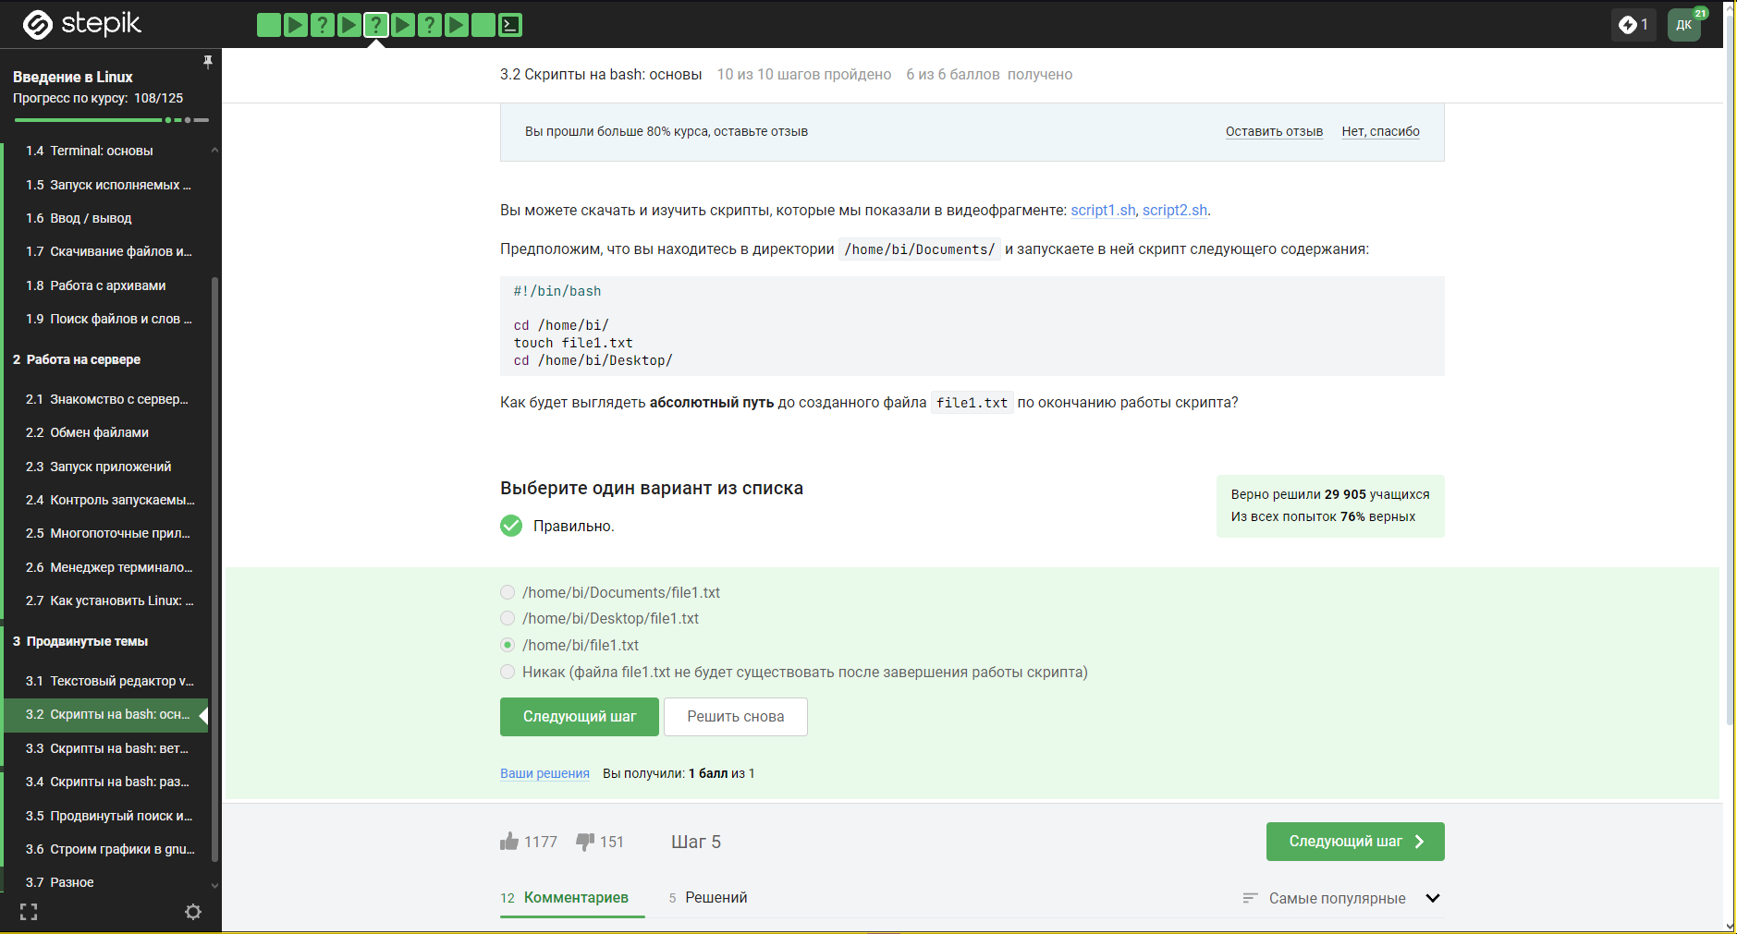

Рис. 64: 3.7

* Задание 3.8

Имя не может содержать цифры в начале, специальные символы и пробелы. (рис. 65)

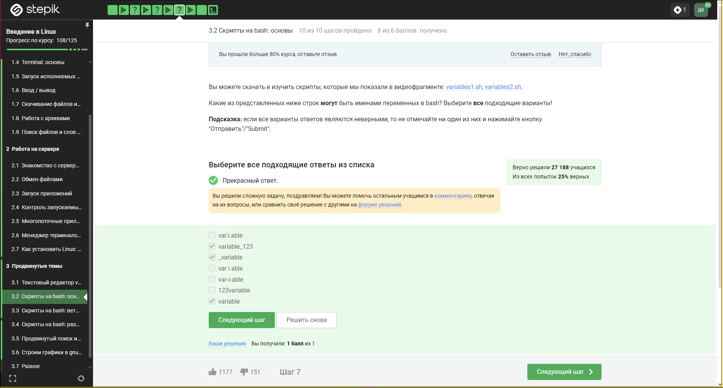

Рис. 65: 3.8

* Задание 3.9

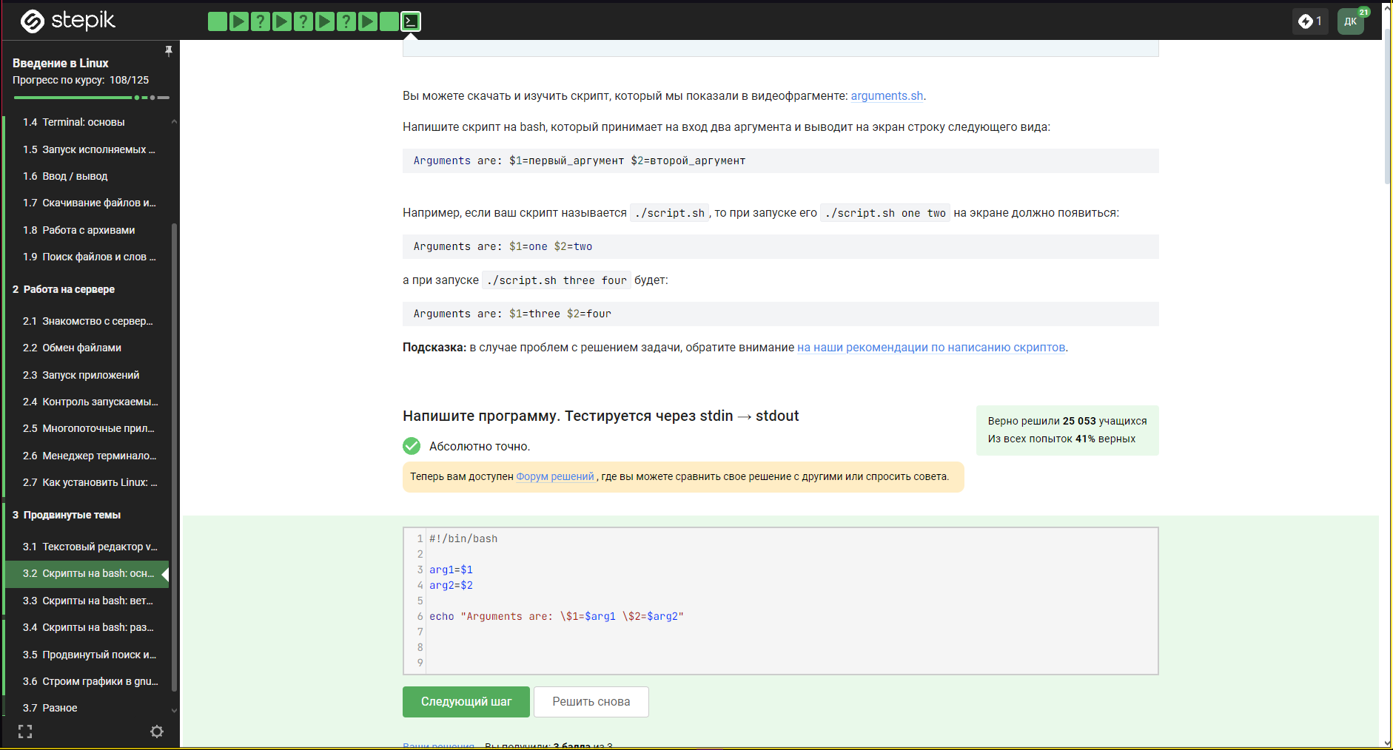

Рис. 66: 3.9

#!/bin/bash   
  
arg1=$1 # Обозначение переменной  
arg2=$2  
  
echo "Arguments are: \$1=$arg1 \$2=$arg2" # Вывод на экран

* Задание 3.10

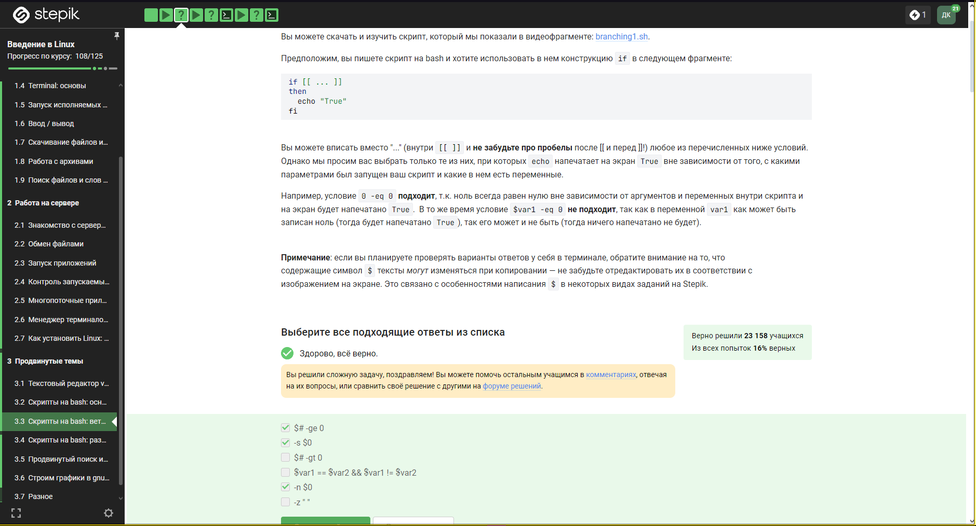

Рис. 67: 3.10

* Задание 3.11

-gt - больше, чем; -lt - меньше, чем; -eq - равно. (рис. 68)

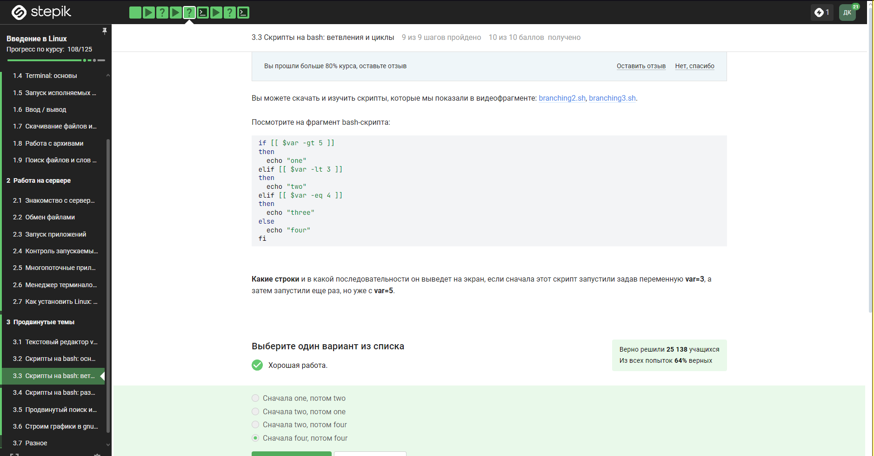

Рис. 68: 3.11

* Задание 3.12

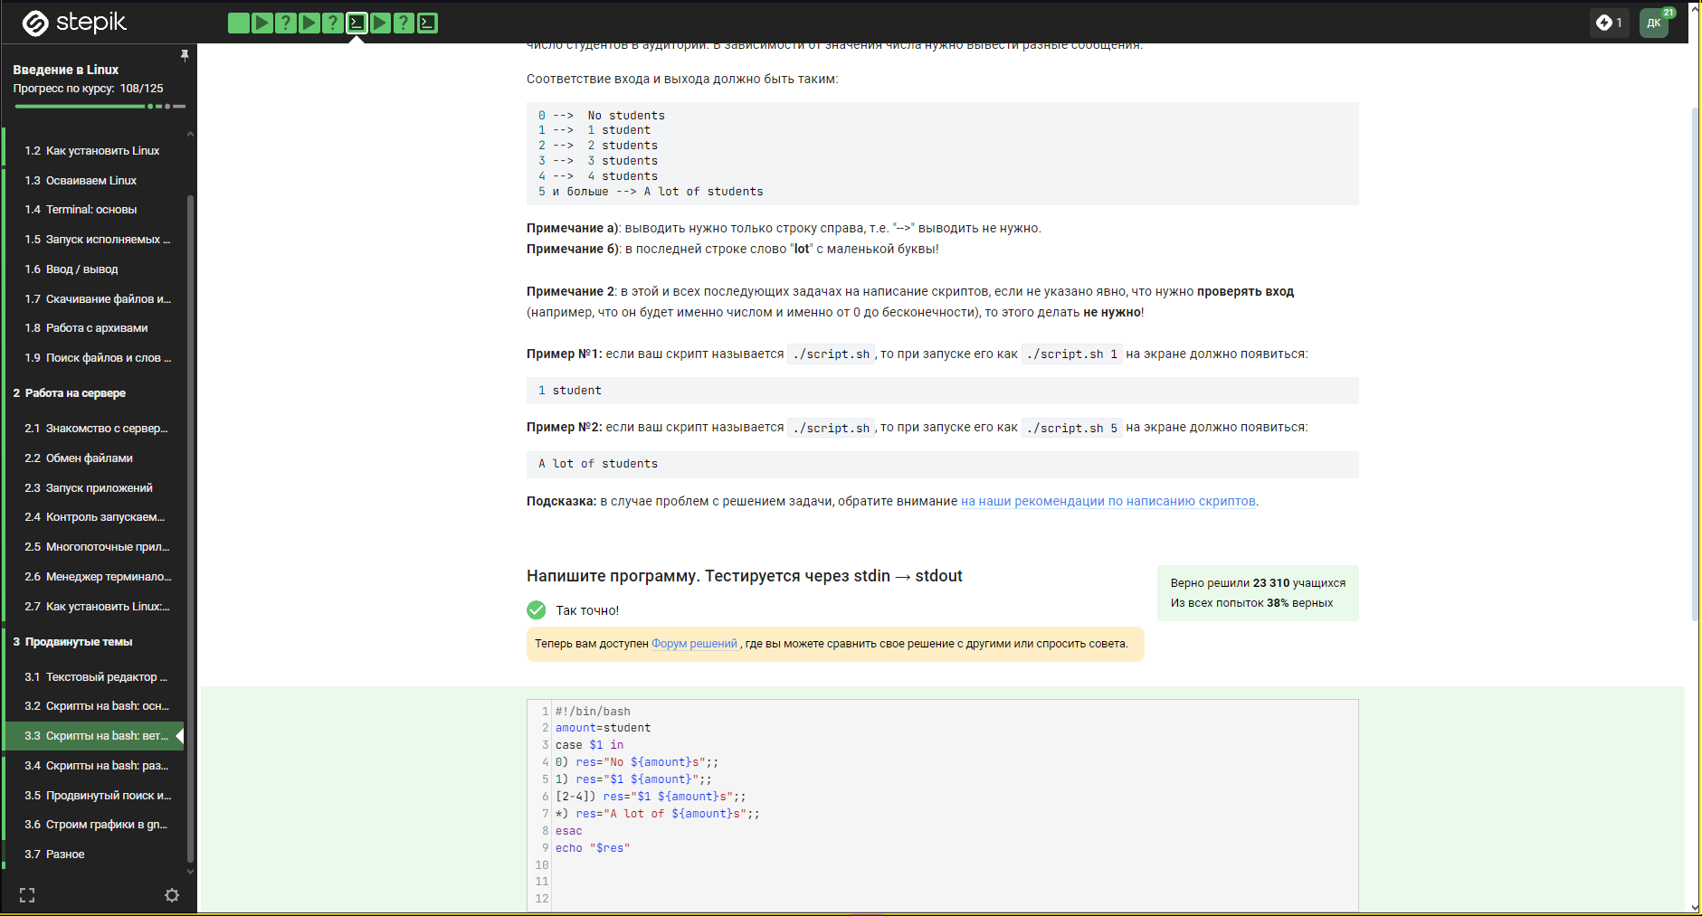

Рис. 69: 3.12

#!/bin/bash  
amount=student  
case $1 in  
0) res="No ${amount}s";;  
1) res="$1 ${amount}";;  
[2-4]) res="$1 ${amount}s";;  
*) res="A lot of ${amount}s";;  
esac  
echo "$res"

* Задание 3.13

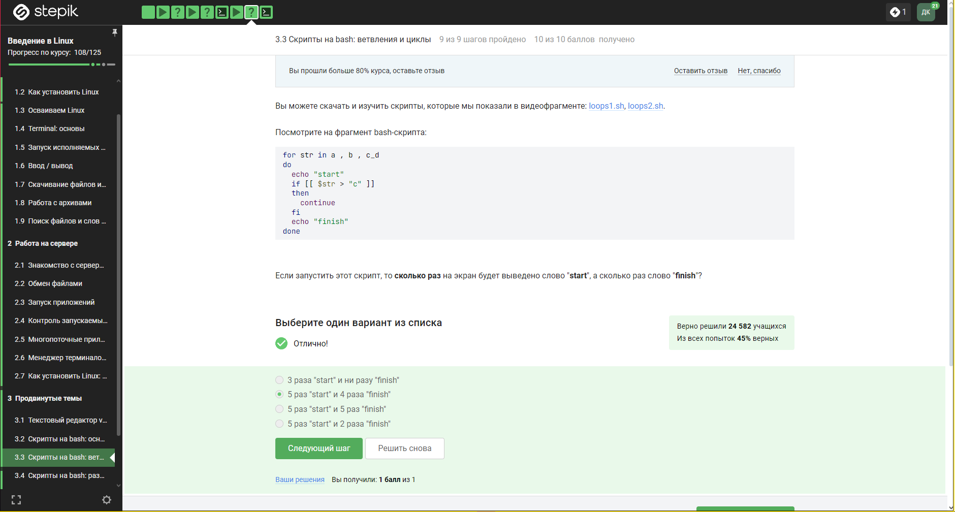

Рис. 70: 3.13

* Задание 3.14

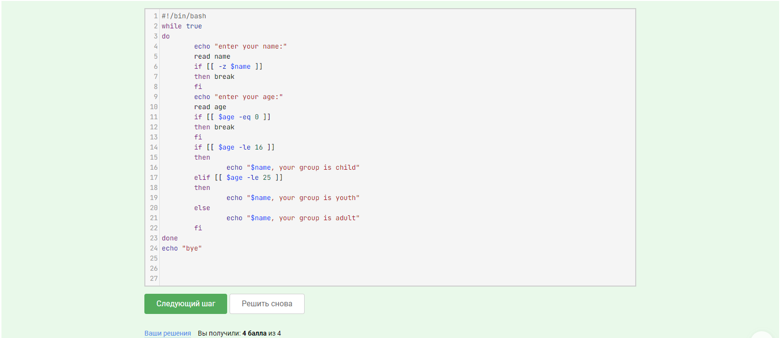

Рис. 71: 3.14

#!/bin/bash  
while true  
do  
 echo "enter your name:"  
 read name  
 if [[ -z $name ]]  
 then break  
 fi  
 echo "enter your age:"  
 read age  
 if [[ $age -eq 0 ]]  
 then break  
 fi  
 if [[ $age -le 16 ]]  
 then  
 echo "$name, your group is child"  
 elif [[ $age -le 25 ]]  
 then  
 echo "$name, your group is youth"  
 else  
 echo "$name, your group is adult"  
 fi  
done  
echo "bye"

* Задание 3.15

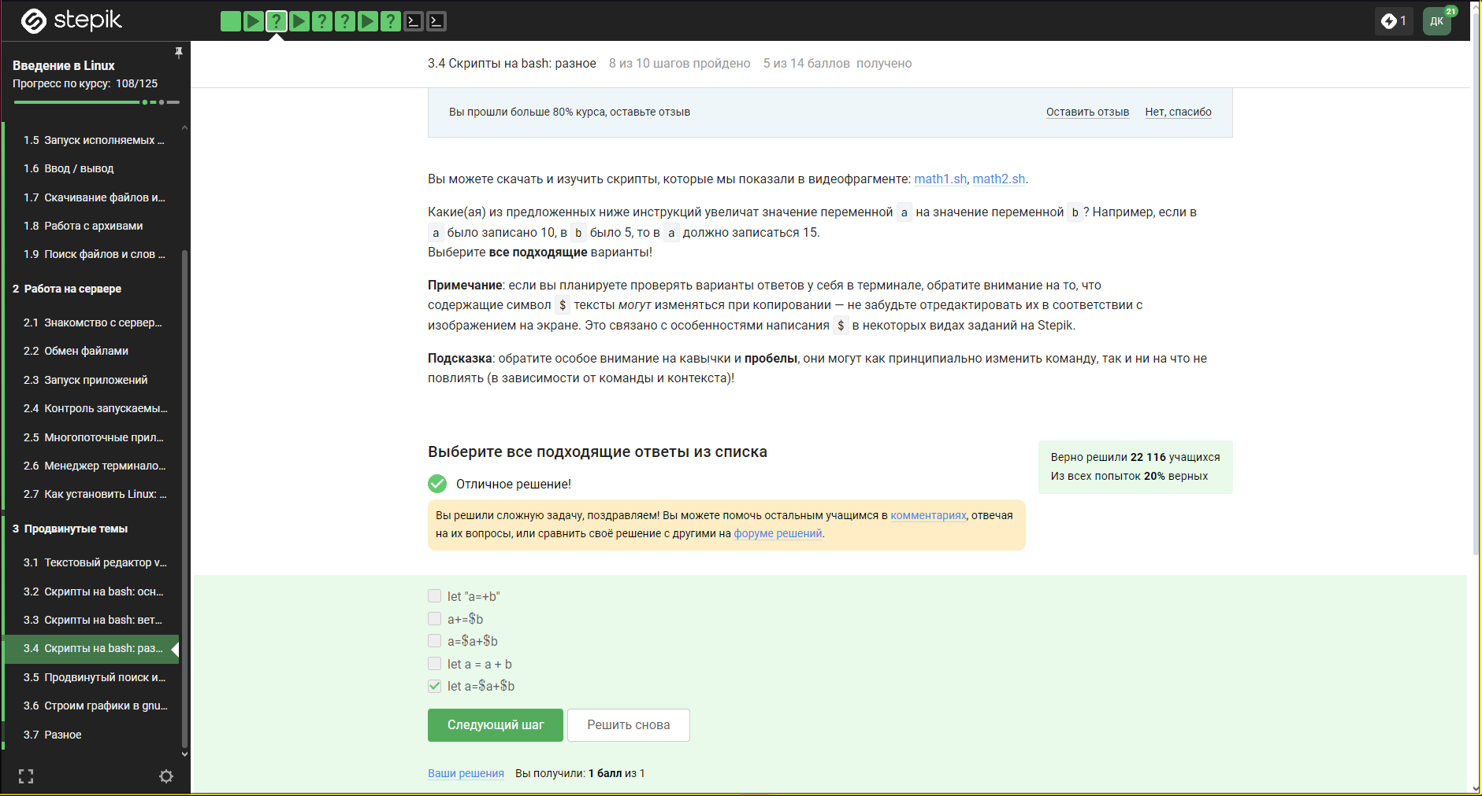

Рис. 72: 3.15

* Задание 3.16

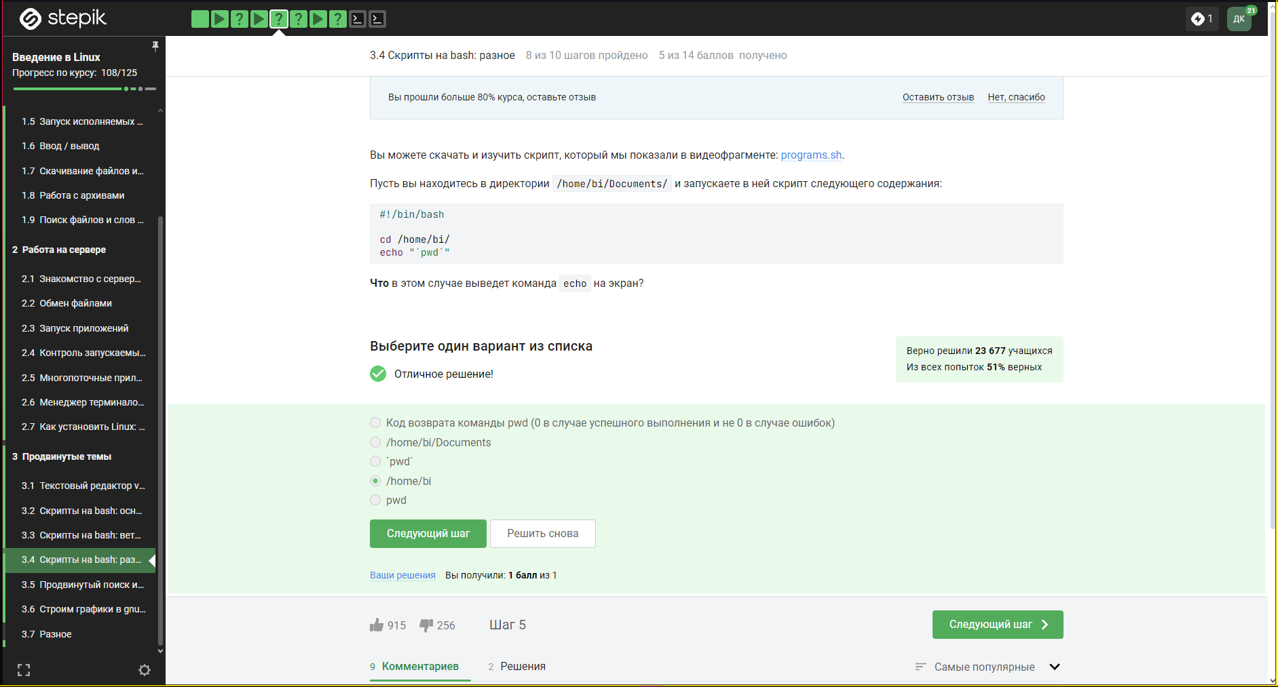

Рис. 73: 3.16

* Задание 3.17

programm выполняет стандартный вывод в терминал. (рис. 74)

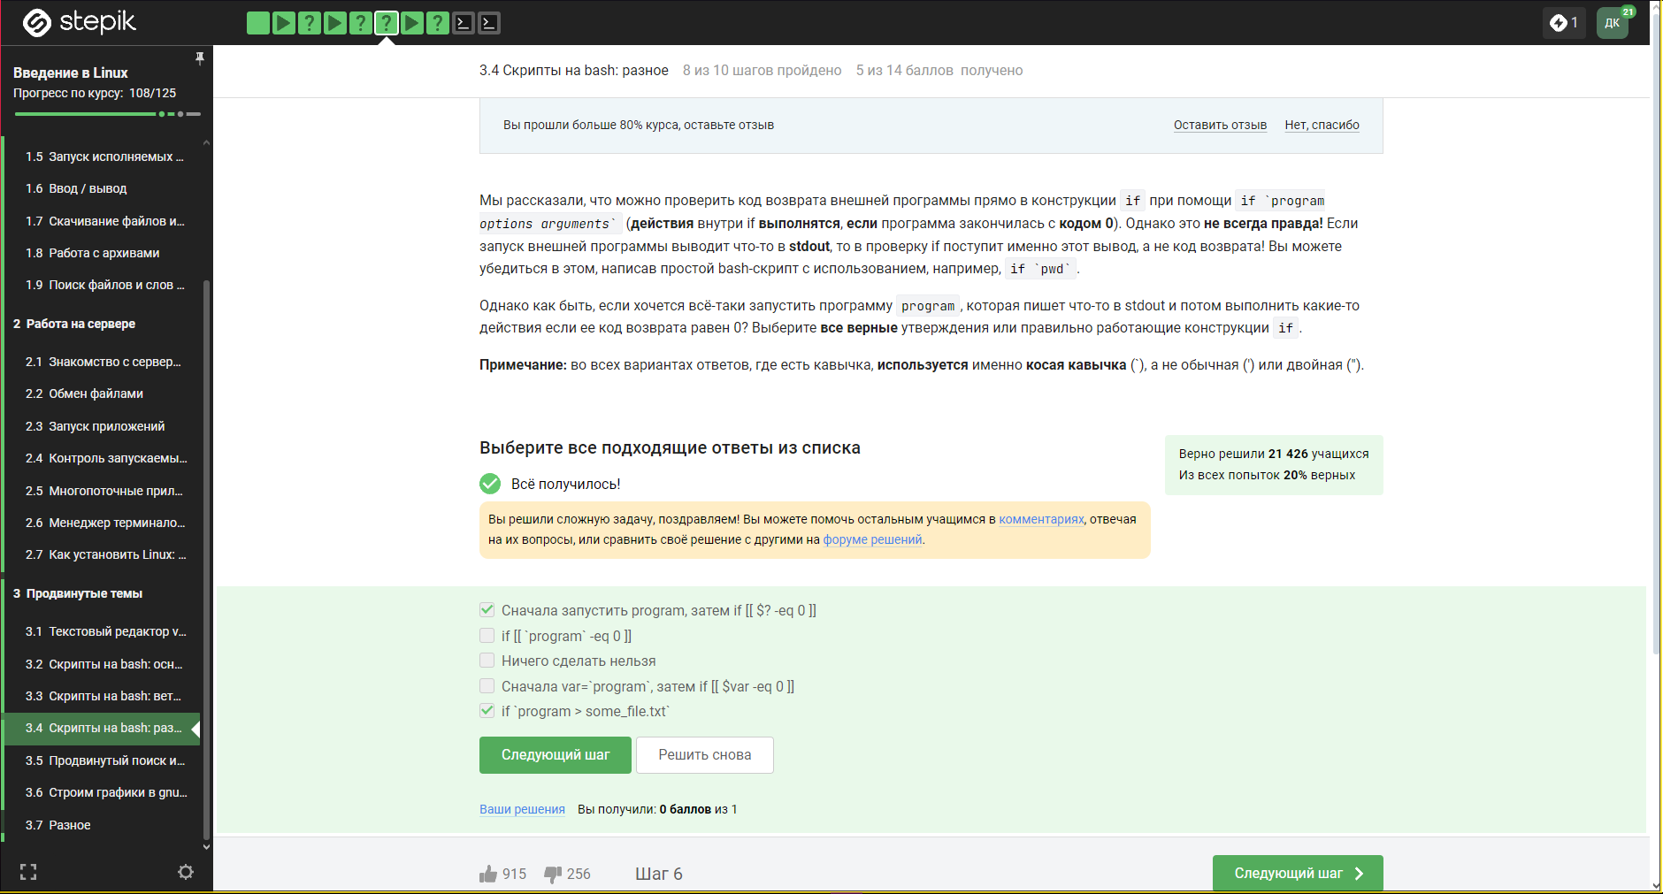

Рис. 74: 3.17

* Задание 3.18

Первая переменная локальная, поэтому она не будет выводиться, а вторая будет равна сумме арифметической прогрессии от 1 до 10. (рис. 75)

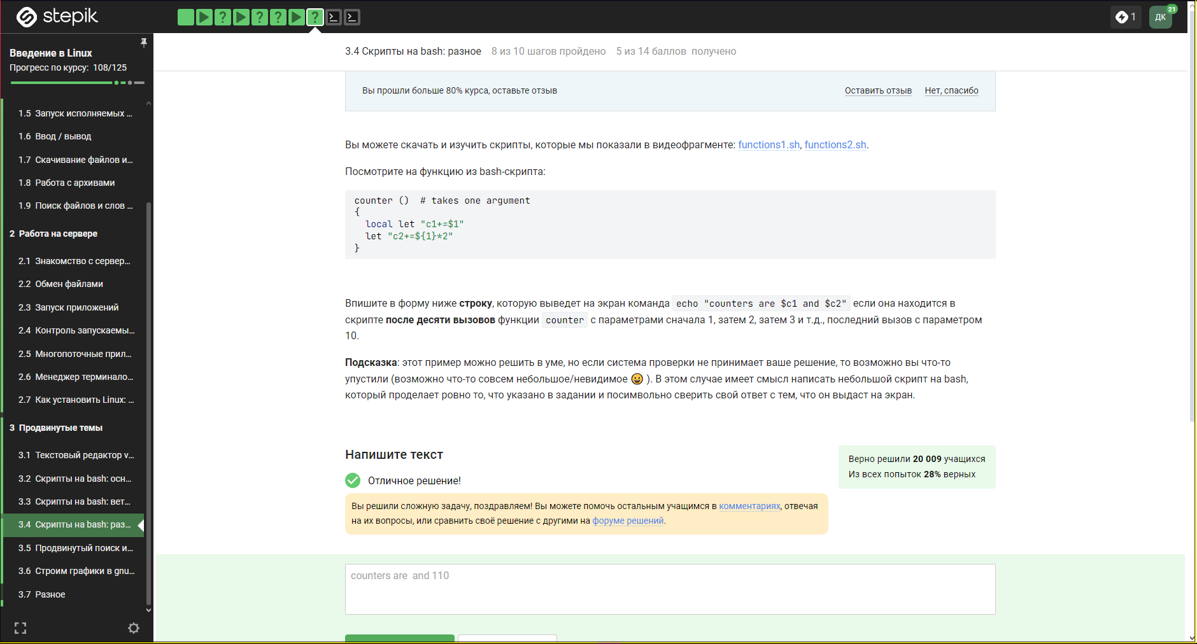

Рис. 75: 3.18

* Задание 3.21

-iname не учитывает регистр при поиске, а -name ищет точные совпадения. (рис. 76)

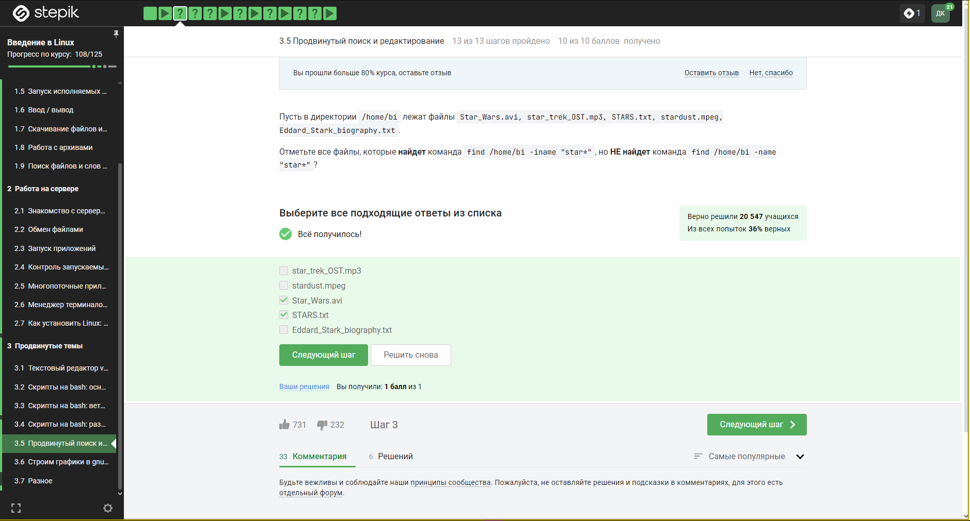

Рис. 76: 3.21

* Задание 3.22

-path и команды find это путь к директории, в которой будет выполняться поиск файла, а -expression это выражение, которое определяет файла, который нужно найти. (рис. 77)

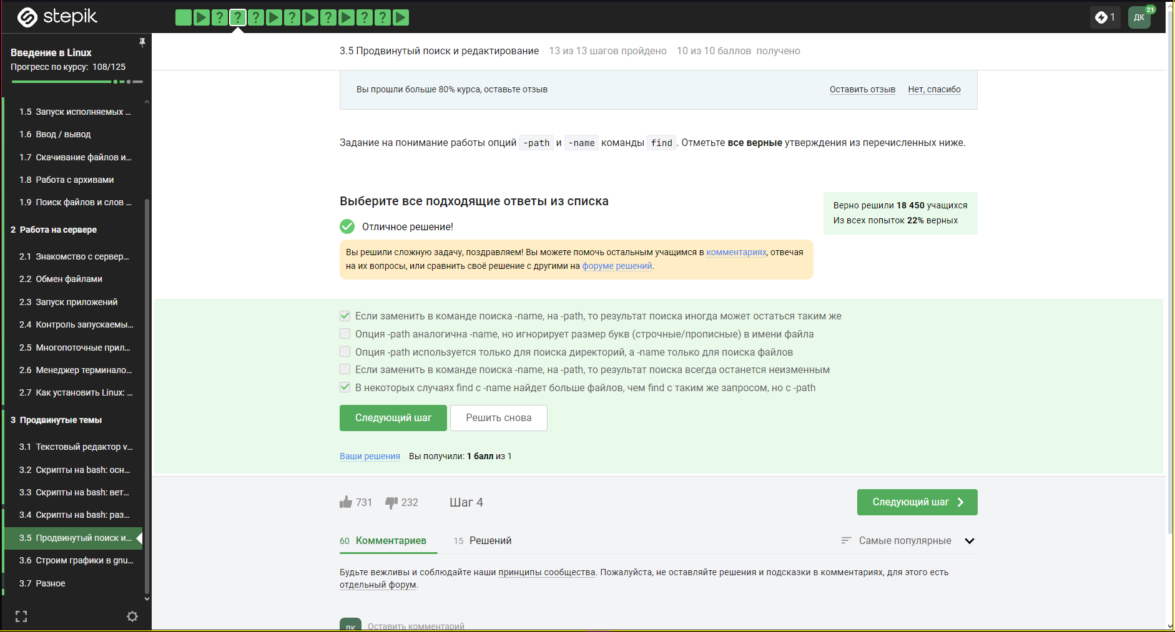

Рис. 77: 3.22

* Задание 3.23

/home/di - depth = 1

/home/di/dir1 - depth = 2

/home/di/dir1/dir2 - depth=3

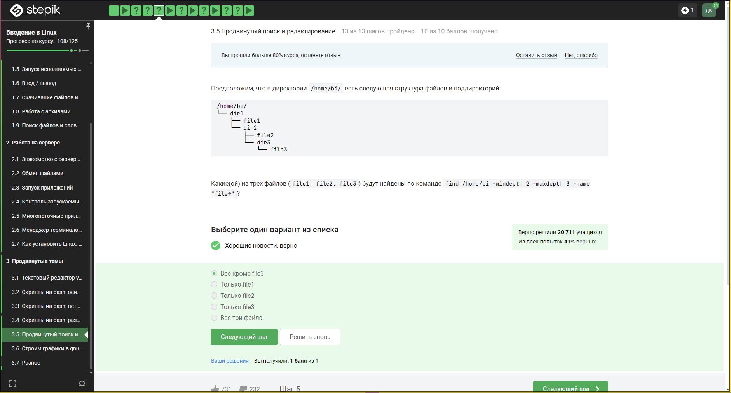

Рис. 78: 3.23

* Задание 3.24

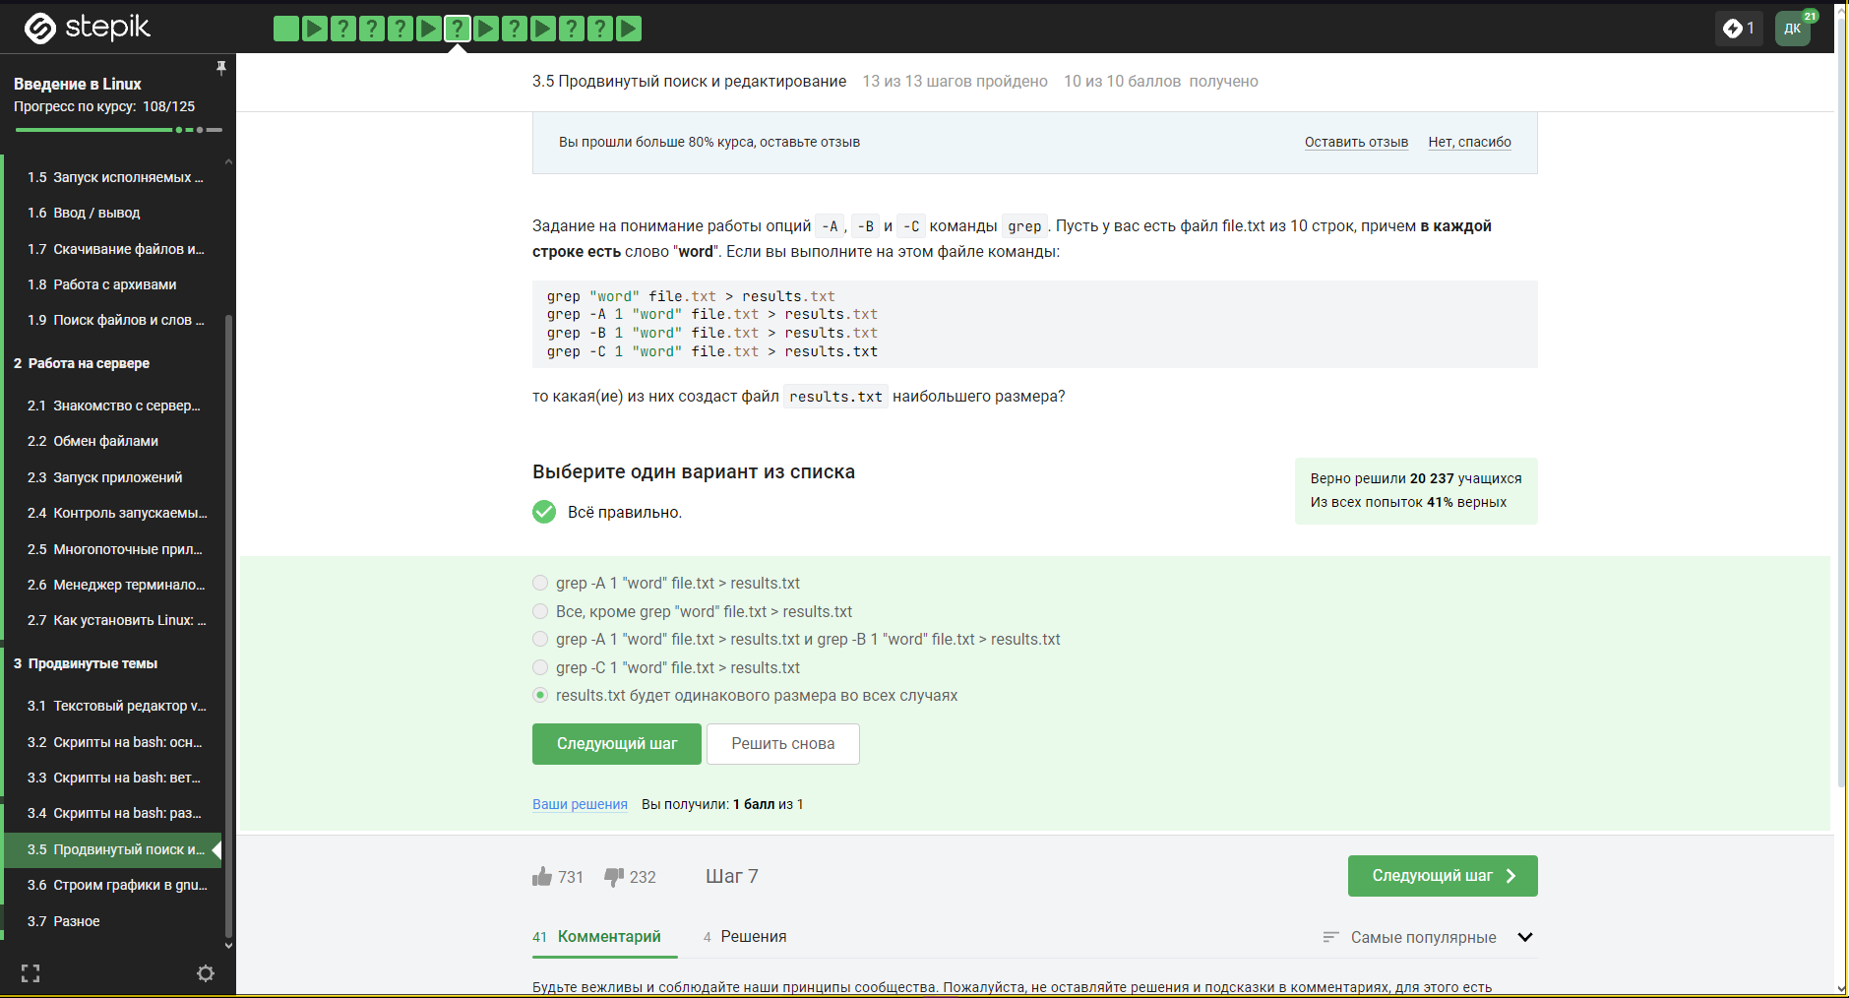

Рис. 79: 3.24

* Задание 3.25

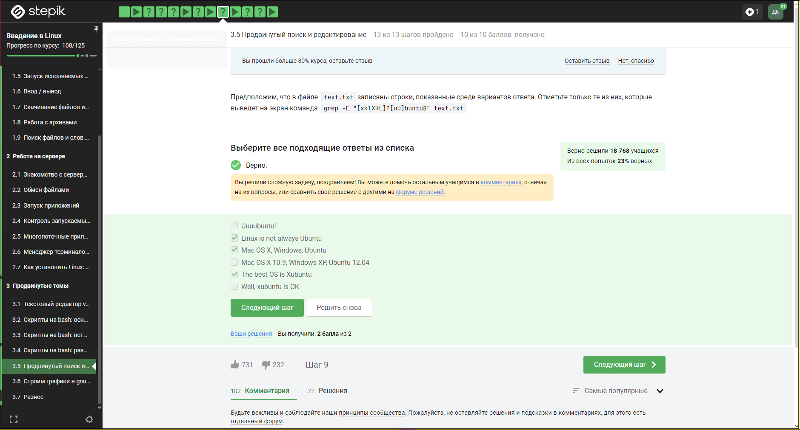

Рис. 80: 3.25

* Задание 3.26

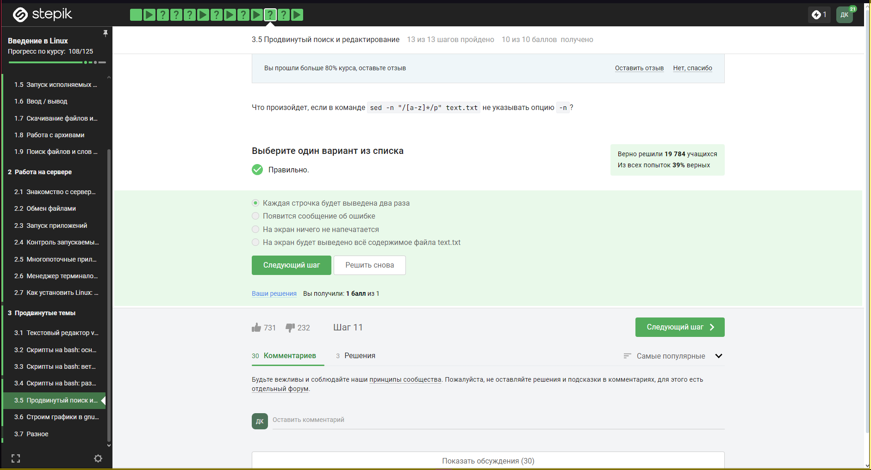

Рис. 81: 3.26

* Задание 3.27

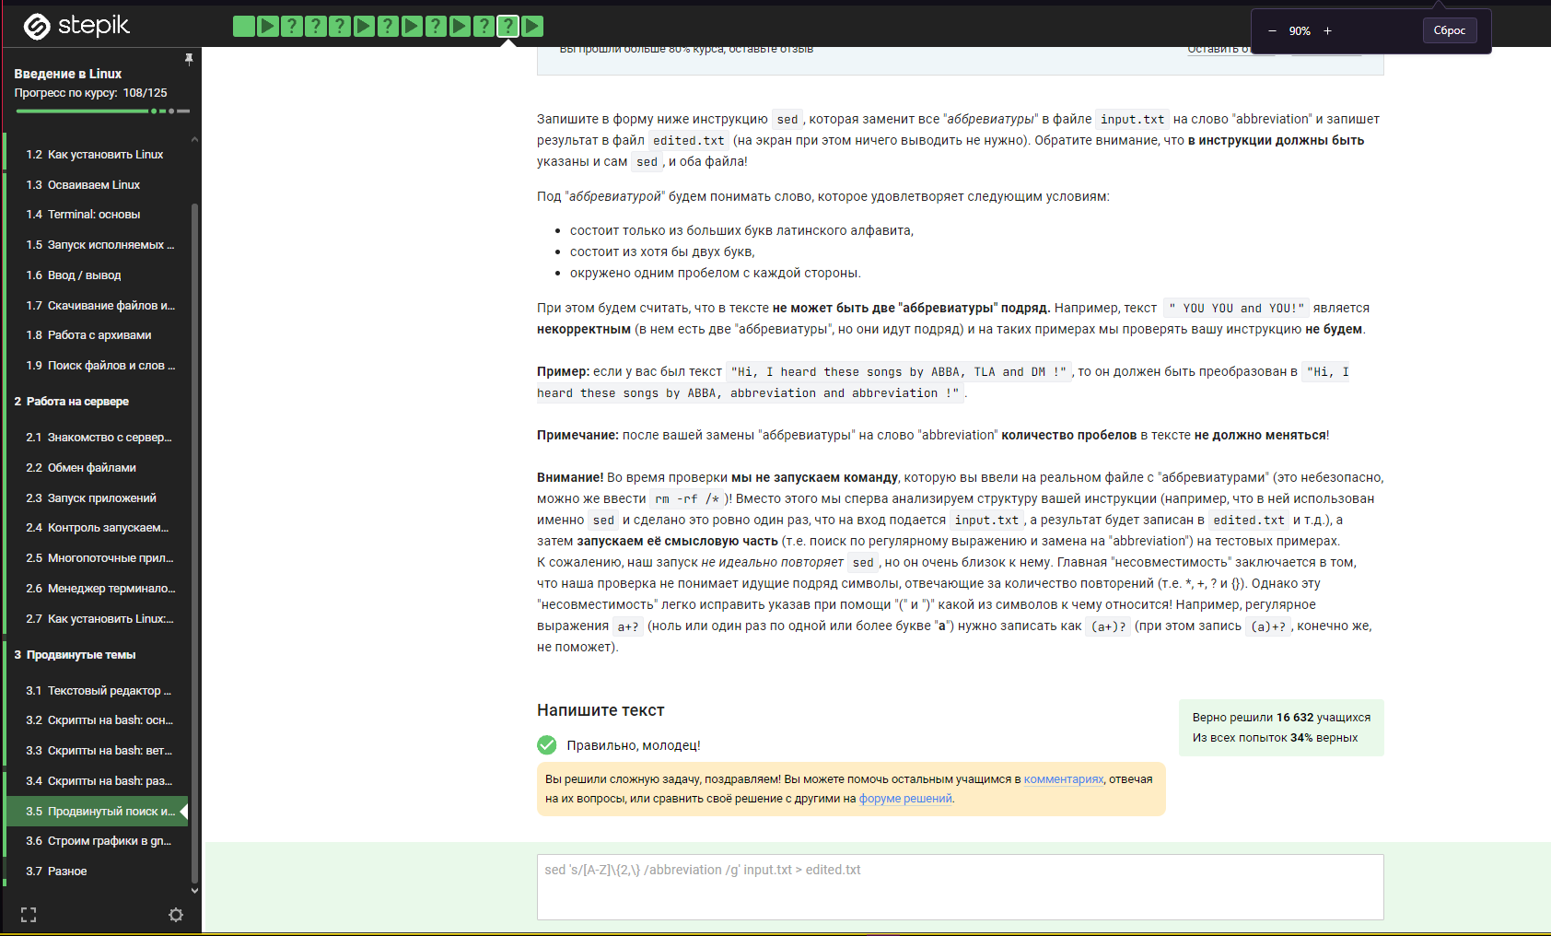

Рис. 82: 3.27

sed 's/[A-Z]\{2,\} /abbreviation /g' input.txt > edited.txt

* Задание 3.28

В описании команды gnuplot прописано про эту опцию. (рис. 84)

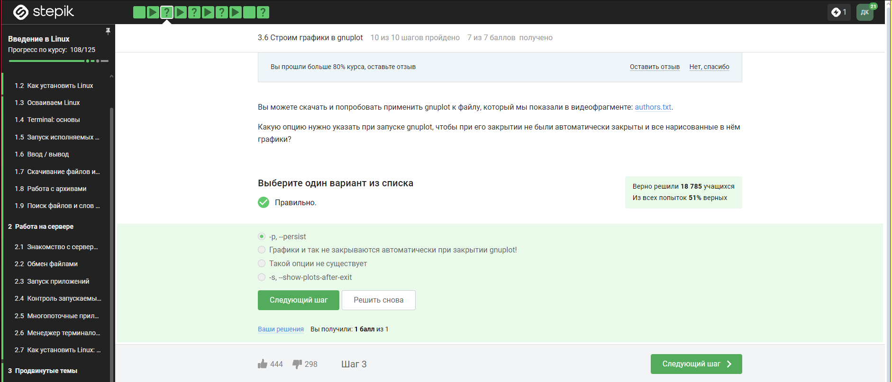

Рис. 83: 3.28

* Задание 3.29

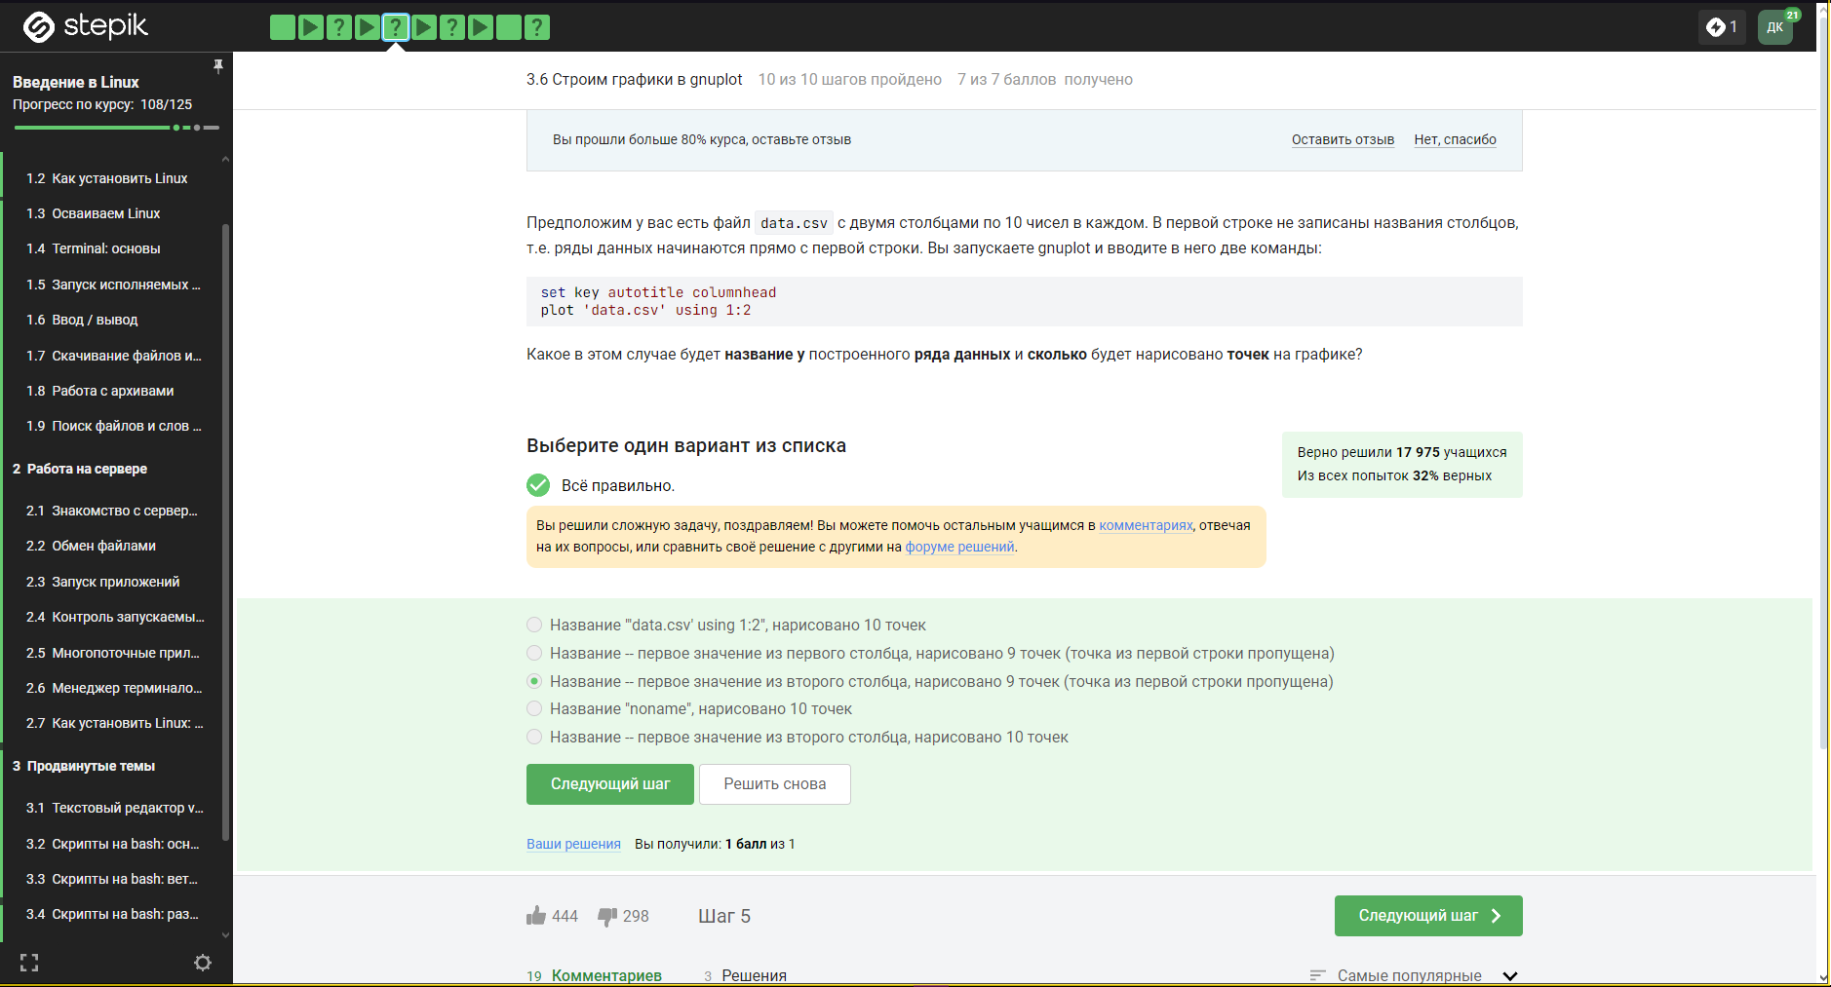

Рис. 84: 3.29

* Задание 3.30

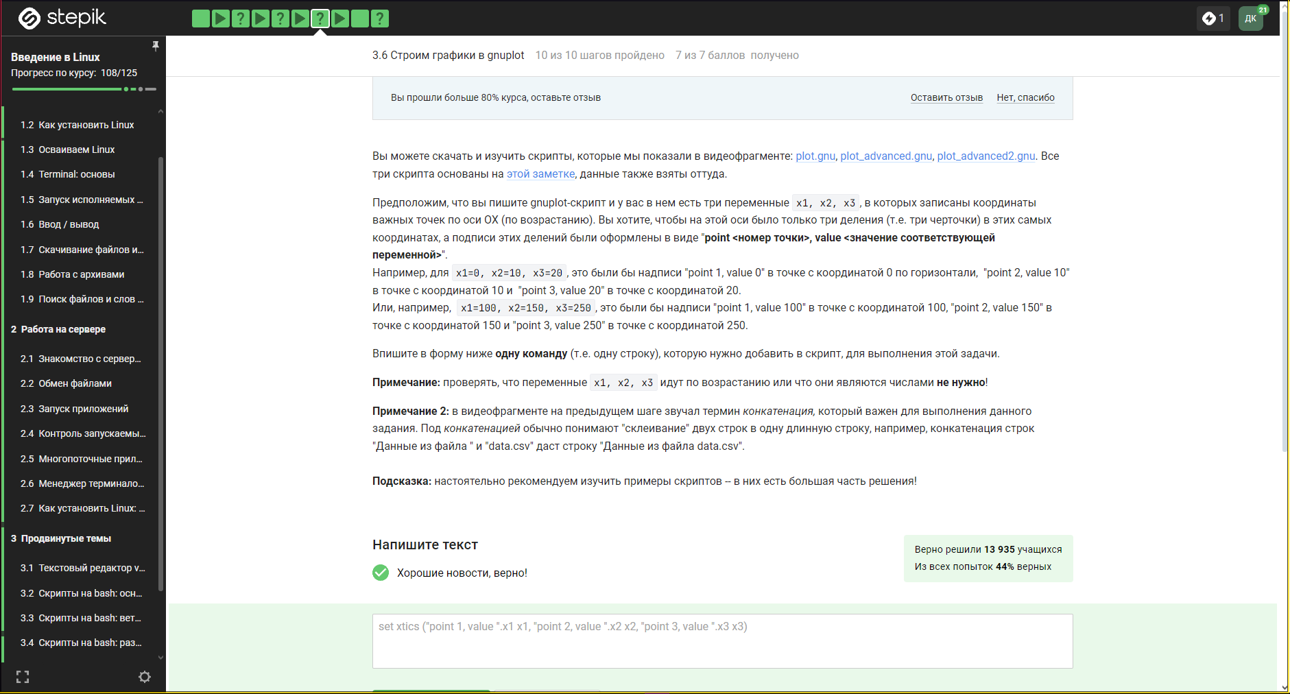

Рис. 85: 3.30

set xtics ("point 1, value ".x1 x1, "point 2, value ".x2 x2, "point 3, value ".x3 x3)

* Задание 3.31

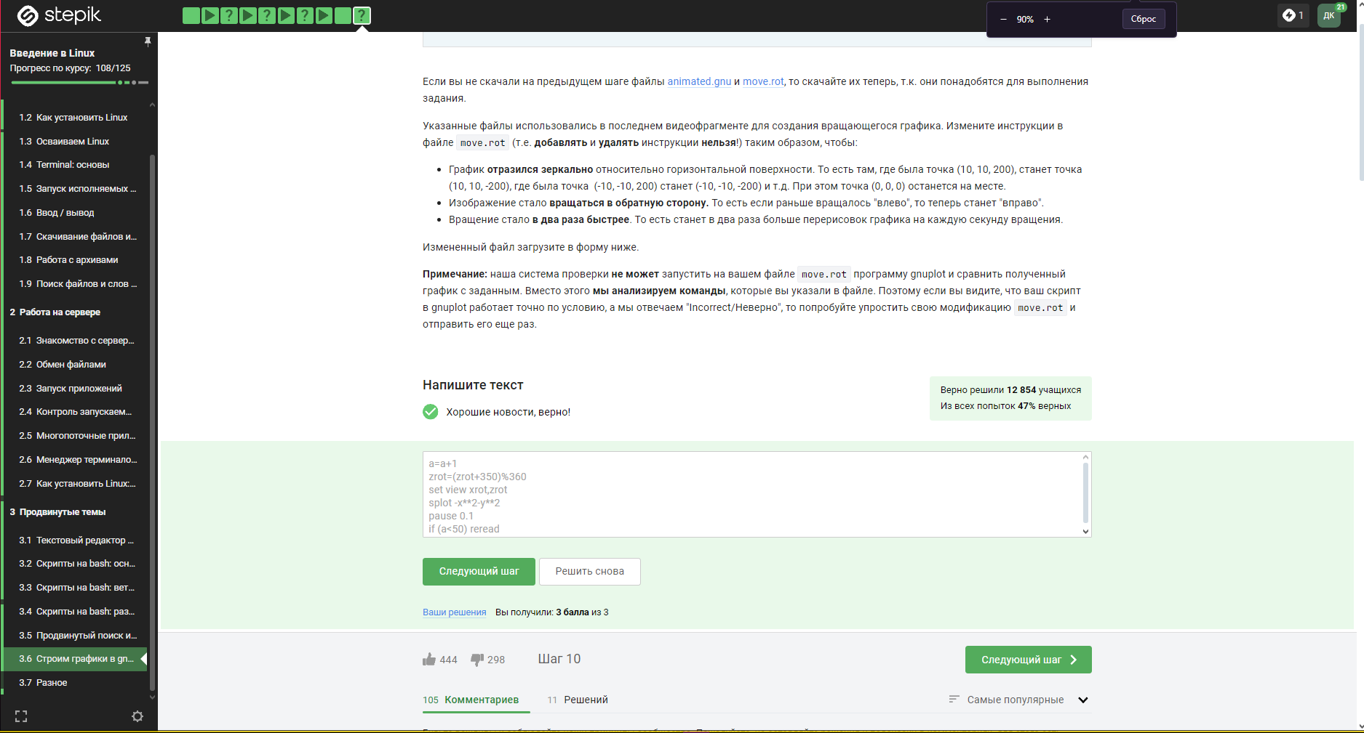

Рис. 86: 3.31

a=a+1  
zrot=(zrot+350)%360  
set view xrot,zrot  
splot -x**2-y**2  
pause 0.1  
if (a<50) reread

* Задание 3.32

r - чтение, w - запись, x - выполнение, s - выполнение от имени суперпользователя,u - владелец файла, g - группа, o - остальные пользователи, 0 - никаких правил, 1 - только выполнение, 2 - только запись, 3 - выполнение и запись, 4 - только чтение, 5 - чтение и выполнение, 6 - чтение и запись, 7 - чтение запись и выполнение. (рис. 87)

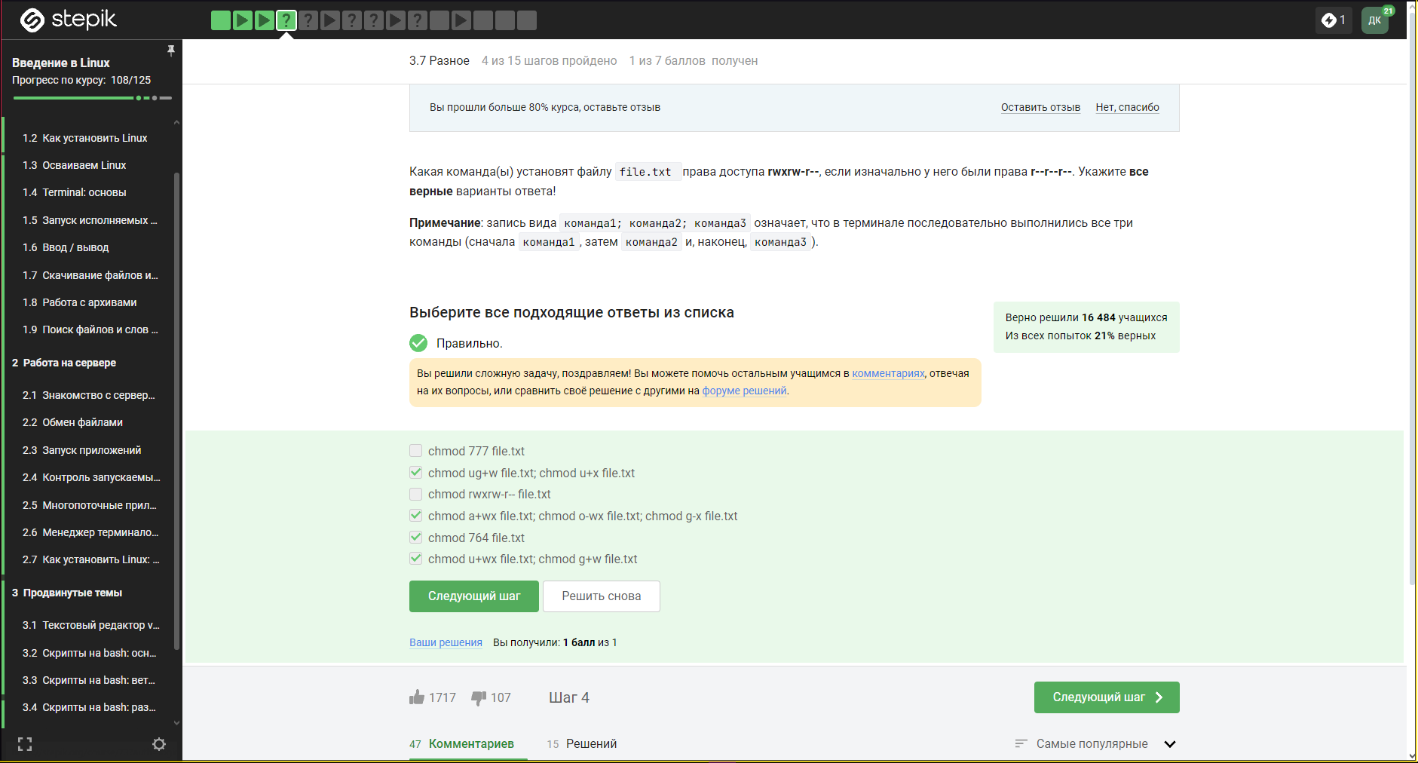

Рис. 87: 3.32

# 4 Выводы

Я прошел внешний куср и больше познакомился с ОС Linux. Узнал как работать не только с файлами своего компьютера, но и файлами сервера, а так же научился пользоваться текстовым редактором vim и повторил программирование на языке bash